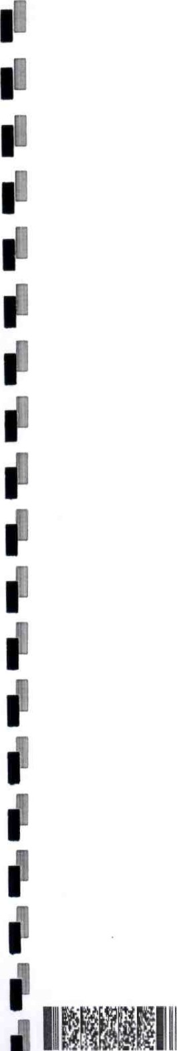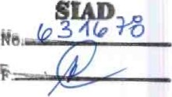CONTRALORÍA GENERAL DE CUENTAS

INFORME DE AUDITORIA DE CUMPLIMIENTO CON NIVEL DE

SEGURIDAD LIMITADA

MINISTERIO DE EDUCACION

DEL 01 DE ENERO DE 2004 AL 31 DE DICIEMBRE DE 2022

GUATEMALA, SEPTIEMBRE DE 2023

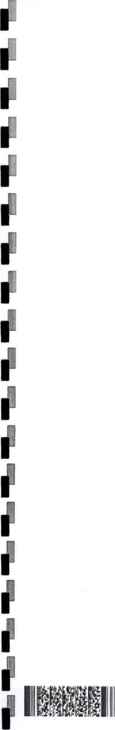CONTRALORÍA GENERAL DE CUENTAS

INFORME DE AUDITORIA DE CUMPLIMIENTO CON NIVEL DE

SEGURIDAD LIMITADA

MINISTERIO DE EDUCACION

DEL 01 DE ENERO DE 2004 AL 31 DE DICIEMBRE DE 2022

GUATEMALA, SEPTIEMBRE DE 2023

ÍNDICE Página

1. INFORMACIÓN GENERAL DE LA ENTIDAD AUDITADA 1
   1. Base legal 1
   2. Misión

1 Visión

Función

1.5 Materia controlada 2

1. FUNDAMENTO LEGAL PARA LA PRÁCTICA DE LA AUDITORIA 3
2. IDENTIFICACIÓN DE LAS NORMAS DE AUDITORÍA 3

OBSERVADAS

1. NIVEL DE SEGURIDAD 4
2. OBLIGACIONES DE LAS DISTINTAS PARTES 4 6. OBJETIVOS DE LA AUDITORÍA 5
   1. General 5
   2. Específicos 5
3. ALCANCE 6

Área de cumplimiento 6

1. CRITERIOS 6
2. TÉCNICAS, PROCEDIMIENTOS WO METODOLOGÍA 7
3. RESULTADOS DE LA AUDITORIA 1 1

Hallazgos relacionados con el cumplimiento a leyes y regulaciones 1 1 aplicables

Conclusión 16

1. AUTORIDADES DE LA ENTIDAD, DURANTE EL PERIODO 18 AUDITADO

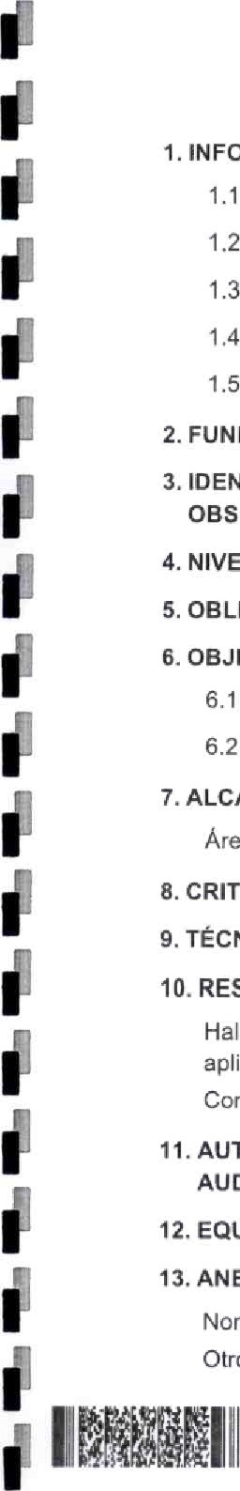

EXOS

1. EQUIPO DE AUDITORÍA ÁREA DE CUMPLIMIENTO 19

20

Nombramiento

Otros que se consideraron necesarios

prevfncióny

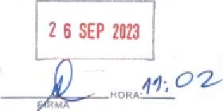

DESPACHO

SUPERIOR

MINISTERIO

DE

CCC buena go construyenernanzaConfianza

Contraloría General de Cuentas

Guatemala, 11 de septiembre de 2023

RECIBIDO

Magister

Claudia Patricia Ruiz Casasola de Estrada

Ministra de Educacion

MINISTERIO DE EDUCACION

Su despacho

Señor (a) Ministra de Educacion:

El equipo de auditoria, designado de conformidad con el (los) nombramiento(s) No. (Nos,) DAS-03-0007-2023 de fecha 15 de mayo de 2023 y DAS-C3-ooog-2023 de fecha 23 de mayo de 2023, ha practicado auditoría de cumplimiento con nivel de seguridad limitada, en (el) (la) MINISTERIO DE EDUCACION.

Nuestro examen se basó en, la evaluación de las acciones efectuadas en el

Sistema Guatenóminas, relacionadas al renglón presupuestario 01 1 Personal Permanente, verificando los extremos vertidos en el expediente de mérito identificado con el número DAS-12-PROV-0041-2023, emitido por el Subdirector de la Dirección de Auditoría a Sistemas Informáticos y Nóminas de Gobierno, de la Contraloría General de Cuentas, de conformidad con las leyes, reglamentos, acuerdos gubernativos y otras disposiciones aplicables, durante el periodo comprendido del 01 de enero de 2004 al 31 de diciembre de 2022, del resultado del trabajo realizado, se detectaron aspectos importantes que merecen ser mencionados:

Hallazgos relacionados con el Cumplimiento a Leyes y Regulaciones

Aplicables

1 Área de cumplimiento

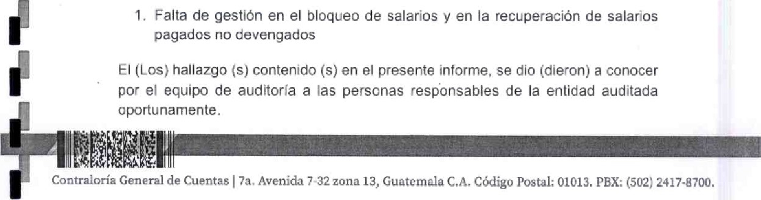

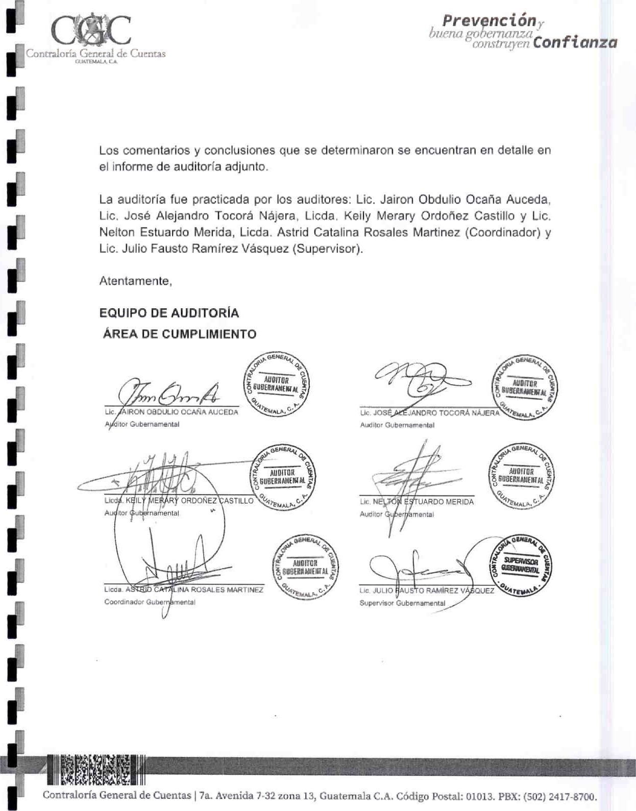

CUENTAS OE AUOITOR[A EDUCACIÓN. CIENCIA CULTURA

1. INFORMACIÓN GENERAL DE LA ENTIDAD AUDITADA
   1. Base legal

De conformidad con la Constitución Politica de la República de Guatemala, articulo 71. Derecho a la educación, establece: "Se garantiza la libertad de enseñanza y de criterio docente. Es obligación del Estado proporcionar y facilitar educación a sus habitantes sin discriminación alguna. Se declara de utilidad y necesidad públicas la fundación y mantenimiento de centros educativos culturales y museos." Articulo 72. Fines de la educación, establece: "La educación tiene como fin primordial el desarrollo integral de la persona humana, el conocimiento de la realidad y cultura nacional y universal, Se declaran de interés nacional la educación, la instrucción, formación social y la enseñanza sistemática de la Constitución de la República y de los derechos humanos."

|  |  |
| --- | --- |
| MINISTE-a•o OE  INFORMÉ AUDITORIA EE CUMPLIWENTO  PERÍODO ore OE 204 | OE SEGUR'OAD DICIEMBRE DE |

Decreto Legislativo No. 12-91, del Congreso de la República de Guatemala, Ley de Educación Nacional, artículo 8. Definición, establece: "El Ministerio de Educación es la Institución del Estado responsable de coordinar y ejecutar las políticas educativas, determinadas por el Sistema Educativo del país!'

Decreto Número 114-97, del Congreso de la República de Guatemala, Ley del Organismo Ejecutivo, artículo 33. Ministerio de Educación, establece: *Le corresponde lo relativo a la aplicación del régimen jurídico concerniente a los servicios escolares y extraescolares para la educación de los guatemaltecos..."

* 1. Misión

Es una institución evolutiva, organizada, eficiente y eficaz, generadora de oportunidades de enseñanza-aprendizaje, orientada a resultados, que aprovecha diligentemente las oportunidades que el siglo XXI le brinda y comprometida con una Guatemala mejor.

* 1. Visión

Formar ciudadanos con carácter, capaces de aprender por si mismos, orgullosos de ser guatemaltecos, empeñados en conseguir su desarrollo integral. con principios, valores y convicciones que fundamentan su conducta.

* 1. Función

El Ministerio de Educación, según el artículo 33 del Decreto Número 114-97, del Congreso de la República de Guatemala, Ley del Organismo Ejecutivo, tiene a su

DIRECCúN AL SECTOR EDUCACION, CIENCIA. cui. rURA

Y DEPORTES cargo las siguientes funciones:

1. Formular y administrar la política educativa, velando por la calidad y la cobertura de la prestación de los servicios educativos públicos y privados, todo ello de conformidad con la ley.
2. Coordinar con el Ministerio de Comunicaciones, Infraestructura y Vivienda las propuestas para formular y poner en vigor las normas técnicas para la infraestructura del sector.
3. Velar porque el sistema educativo del Estado contribuya al desarrollo integral de la persona, con base en los principios constitucionales de respeto a la vida, la libertad, la justicia, la seguridad y la paz y al carácter multiétnico, pluricultural y multilingüe de Guatemala.
4. Coordinar esfuerzos con las universidades y otras entidades educativas del país, para lograr el mejoramiento cualitativo del sistema educativo nacional*

|  |  |  |
| --- | --- | --- |
| INFORME DE | DE EOUCACION  OE CON NIVEL DE  01 ENERO AL OE | 2022 |

1. Coordinar y velar por el adecuado funcionamiento de los sistemas nacionales de alfabetización, planificación educativa, investigación, evaluación, capacitación de docentes y personal magisterial, y educación intercultural ajustándolos a las diferentes realidades regionales y étnicas del país.
2. Promover la autogestión educativa y la descentralización de los recursos económicos para los servicios de apoyo educativo mediante la organización de comités educativos, juntas escolares y otras modalidades en todas las escuelas oficiales públicas; así como aprobarles sus estatutos y reconocer su personalidad jurídica.
3. Administrar en forma descentralizada y subsidiaria los servicios de elaboración, producción e impresión de textos, materiales educativos y servicios de apoyo a la prestación de los servicios educativos.
4. Formular la política de becas y administrar descentralizadamente el sistema de becas y bolsas de estudio que otorga el Estado.

1.5 Materia controlada

La auditoria de cumplimiento con nivel de seguridad limitada, comprendió la & evaluación de las acciones efectuadas en el Sistema Guatenóminas, relacionada al renglón presupuestario 011 Personal Permanente* verificando los extremo vertidos en el expediente de mérito identificado con el número DAS-12-PROV-0041-2023, emitido por el Subdirector de la Dirección de Auditoría

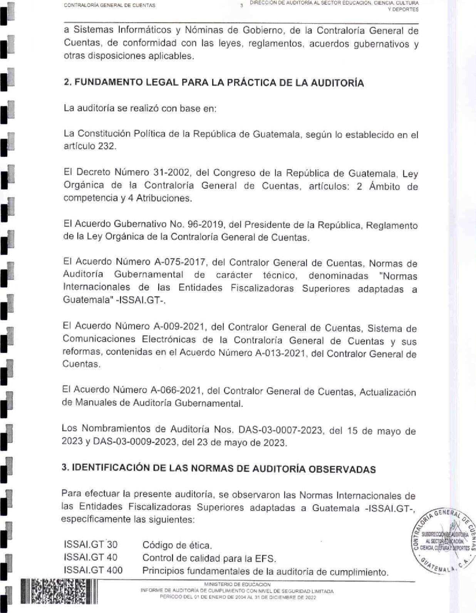

OSRECCON AUDITORIA CIENCIA.

ISSAI.GT 4000 Normas para las auditorias de cumplimiento.

# 4. NIVEL DE SEGURIDAD

La auditoría es con nivel de seguridad limitada. En este nivel de seguridad, los procedimientos suelen estar limitados a revisiones y análisis de la materia controlada, no se realiza análisis de riesgos ni evaluación del diseño del sistema de control interno de la entidad.

1. OBLIGACIONES DE LAS DISTINTAS PARTES

5.1 Obligaciones del Equipo de Auditoría

|  |
| --- |
| EC.UCACtON  INFORME OE AUâlTORiA CUMPLiVENTO EiVEL SEGURIDAD L'MITADA PERIODO 01 oe ENERO OE AL DE OE 2022 |

De conformidad con la función fiscalizadora descrita en la Constitución Política de [a República de Guatemala, según lo establecido en el artículo 232. Contraloría General de Cuentas, fuimos designados para efectuar la auditoría de cumplimiento con nivel de seguridad limitada, mediante los Nombramientos Nos, DAS-030007-2023 del 15 de mayo de 2023 y DAS-03-0009-2023, del 23 de mayo de 2023, de manera objetiva y en el plazo establecido según la planificación de auditoría.

Se observaron las Normas Internacionales de las Entidades Fiscalizadoras Superiores adaptadas a Guatemala, -ISSAI.GT-, leyes y disposiciones vigentes aplicables a la entidad auditada.

Por tratarse de una auditoria de cumplimiento con nivel de seguridad limitada, se evaluó la documentación de respaldo relacionada con las posibles deficiencias detectadas por la Dirección de Auditoría a Sistemas Informáticos y Nóminas de Gobierno, derivado de la auditoria de desempeño a las tareas relacionadas con la administración de recursos humanos y nóminas del Ministerio de Educación, vertidas en el expediente de mérito identificado con el número DAS-12-PROV-0041-2023, de conformidad con las leyes, reglamentos, acuerdos gubernativos y otras disposiciones internas aplicables, por el periodo comprendido del 01 de enero de 2004 al 31 de diciembre de 2022.

Asimismo, el equipo de auditorfa al finalizar el trabajo de campo, procedió a notificar los posibles hallazgos a los responsablesr funcionarios y empleados de la entidad, convocando a una reunión, con la finalidad que proporcionaran las c,ENER4z pruebas de descargo correspondientes. Esto con el objeto de cumplir con I

WBJ/RF.CCION

establecido en la Constitución Política de la República de Guatemala, articulo I Derecho de Defensa y el Decreto Número 2-89, del Congreso de la República d Guatemala, Ley del Organismo Judicial, artículo 16. Debido proceso.

DIRECC'OÑ DE AUO'tCR\.A TURA ae r DEPORIES 1

Ministerio de Educación y sus Unidades Ejecutoras, están obligados a presentar la información y documentación dentro del plazo requerido, facilitar al equipo de auditoría acceso a toda la información que sea pertinente y a permitir el acceso sin restricciones a aquellas personas de da entidad de las que sea necesario obtener evidencia de auditoría.

Para el efecto, los Funcionarios y Empleados Públicos de la entidad, exhibieron la documentación requerida por el equipo de auditoría, de acuerdo al plazo determinado en el Decreto Número 31-2002, del Congreso de la República de Guatemala, Ley Orgánica de la Contraloría General de Cuentas, artículo 7. Acceso y disposición de información, establece: "...quedan sujetas a colaborar con la Contraloría General de Cuentas, están Obligados a proporcionar a requerimiento de ésta, toda clase de datos e informaciones necesarias para la aplicación de esta Ley, en un plazo de (7) días..."

6. OBJETIVOS DE LA AUDITORIA

## 6.1 General

Evaluar las acciones efectuadas en el Sistema Guatenóminas, relacionadas al renglón presupuestario 011 Personal Permanente, del Ministerio de Educación, verificando los extremos vertidos en el expediente de mérito identificado con el número DAS-12-PROV-0041-2023, de conformidad con las leyes, reglamentos, acuerdos gubernativos y otras disposiciones aplicables.

## 6.2 Específicos

De acuerdo con el listado de personal incluido en el informe trasladado por medio de la providencia DAS-12-PROV-0041-2023, de la Dirección de Auditoría a Sistemas Informáticos y Nóminas de Gobierno, los objetivos específicos de la auditoría fúeron los siguientes:

Determinar el cumplimiento de los procedimientos establecidos para el bloqueo de salarios, por suspensión, destitución, fallecimiento, jubilación o renuncia; y para la solicitud de reintegro de salarios pagados no devengados.

si en las Direcciones Departamentales de Educación indicadas en expediente identificado con el número DAS-12-PROV-0041-2023, existen sueld pagados no devengados, estableciendo el monto de los mismos.



11 Determinar si existen cobros por la vía Económica-Caactiva o denuncias, 11 correspondientes a los sueldos pagados no devengados, y verificar el estado en el que se encuentran.

11 Determinar si existen prestaciones pendientes de pago y prestaciones pagadas no devengadas, específicamente en la unidad ejecutora 326 Dirección Departamental de Educación Guatemala Occidente.

# 7. ALCANCE

Área de cumplimiento

La auditoría de cumplimiento con nivel de seguridad limitada, comprendió la evaluación de las acciones efectuadas en el Sistema Guatenóminas, relacionadas al renglón presupuestario 011 Personal Permanente, verificando los extremos vertidos en el expediente de mérito identificado con el número DAS-12-PROV-0041-2023, en las Unidades Ejecutoras 304 Dirección Departamental de Educación de Chimaltenango, 308 Dirección Departamental de Educación de Totonicapán, 310 Dirección Departamental de Educación de Suchitepéquez, 313 Dirección Departamental de Educación de Huehuetenango, 314 Dirección Departamental de Educación de Quiché, 315 Dirección Departamental de Educación de Baja Verapaz, 316 Dirección Departamental de Educación de Alta Verapaz, 318 Dirección Departamental de Educación de Izabal, 325 Dirección Departamental de Educación Guatemala Oriente y 326 Dirección Departamental de Educación Guatemala Occidente, específicamente del personal listada en dicho expediente, por el período comprendido del 01 de enero de 2004 al 31 de diciembre de 2022.

8. CRITERIOS

Se identificaron leyes y normas generales y específicas, que fueron objeto de evaluación en relación con la materia controlada de la auditoría de cumplimiento con nivel de seguridad limitada.

La Constitución Política de la República de Guatemala.

El Decreto Número 31-2002, del Congreso de la República de Guatemala, Ley & Orgánica de la Contraloría General de Cuentas.

El Decreto Número 89-2002, del Congreso de la República de Guatemala, Ley de Probidad y Responsabilidades de Funcionarios y Empleados Públicos.

CONTRALORÍA OE EDUCACLN. DEPORTESCULTURA

El Acuerdo Gubernativo No. 96-2019, del Presidente de la República, Reglamento de la Ley Orgánica de la Contraloría General de Cuentas.

El Acuerdo Gubernativo Número 613-2005, del Presidente de la República de Guatemala, Reglamento de la Ley de Probidad y Responsabilidades de Funcionarios y Empleados Públicos.

Decreto Número 11-73, del Congreso de la República de Guatemala, Ley de Salarios de la Administración Pública.

El Acuerdo Ministerial Número 2072-2009, de la Ministra de Educación, Reglamento Interno de Trabajo del Ministerio de Educación.

El Acuerdo Ministerial No, 17-2014, de la Ministra de Educación, en donde se autoriza la desconcentración de la administración financiera en las Direcciones que se encuentren constituidas como unidades ejecutoras dentro de la distribución analítica del presupuesto del Ministerio de Educación.

Resolución No. 1113, del Ministro de Educación, resuelve Aprobar la utilización de los documentos que se encuentran en el Sitio Web del Sistema de Gestión de la Calidad del Ministerio de Educación, los que incluye:

El Instructivo RHlJ-lNS-14 'Reintegros de salarios cobrados no devengados"}

El Instructivo RHU-lNS-15 "Bloqueo de salarios y conformación de expedientes de acciones o movimientos de personal para los renglones 01 1 "Personal Permanente...

El Manual de Funciones, Organización y Puestos Direcciones Departamentales de Educación DIDEDUC (DES-MAN-08)m

Oficio Circular Número DCE-001-2022, de la Dirección de Contabilidad del Estado, Disposiciones complementarias que deben observar las entidades en el ejercicio fiscal 2022, para el registro de las transacciones en los sistemas SIGES, SICOIN Y GUATENÓMINAS,

9. TÉCNICAS, PROCEDIMIENTOS WO METODOLOGÍA

El equipo de auditoría, realizó los siguientes procedimientos:



CONTRA CRIA ae AUO'TOR/A Y OEPC.RTSSCOL 7URA 11

|  |  |  |  |  |  |
| --- | --- | --- | --- | --- | --- |
| Dirección  Departamental de Educación | |  | Código de Empleado | Monto pendiente de reintegro  (en quetzales) | Estado de la solicitud de reintegro |
| Chimaltenango | |  | 9901060586 | 3123 | Denuncia al  Ministerio Público No. MP043-2022.  3504 |
| Chimaltenango | |  | 990052825 | 17,608.18 | Denuncia  Ministerio Público  No. MP043-20232840 |
| Chimaltenango | |  | 9901033717 | 8,031.91 | Denuncia al  Ministerio Público  No. MP043-2023- 86 |
|  | |  |  |  | Con fecha 06/06/2022 fueron trasladadas las reimpresiones de las |
|  |  | SEGuRItiAa LIMITADA OE 2022 | | | |

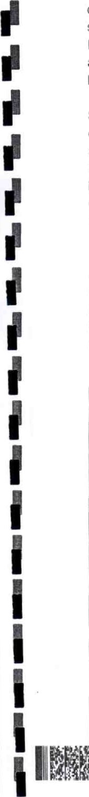Se evaluaron 138 expedientes de personal, y se determinó que cuentan con los documentos que soportan la gestión de bloqueo de salario del personal por suspensión, destitución, fallecimiento, jubilación o renuncia, establecidos en el Instructivo RHU-lNS-15 "Bloqueo de salarios y conformación de expedientes de acciones o movimientos de personal para los renglones 011 "Personal Permanente" y 022 "Personal por Contrato".

Se verificó el cumplimiento del procedimiento y los plazos establecidos en el Instructivo RHU-INS-15 "Bloqueo de salarios y conformación de expedientes de acciones o movimientos de personal para los renglones 011 "Personal Permanente" y 022 "Personal por Contrato" y se estableció que 63 casos fueron bloqueados de forma extemporánea* los cuales no generaron pago de salarios, lo que fue informado a la entidad mediante Nota de Auditoría DIDEDUC-GUAOCC-Nom02-2023, del 21 de julio de 2023.

De los 138 expedientes, se verificó si le correspondía al personal realizar reintegros por salarios pagados no devengados, estableciéndose la existencia de 65 casos, de los cuales, a la fecha de la presente auditoría, en 9 casos aún no se ha hecho efectivo el reintegro; sin embargo, por estos últimos, se determinó que existen cobros por la via Económica-Coactiva y/o denuncia. A continuación se detalla el estado en el que se encuentran dichos casos:

 DE cucTlàRA

CCN'RALOR[A f 0%'ORTES

|  |  |  |  |  |  |  |  |  |  |  |  |  |  |  |  |  |  |  |  |  |  |  |  |
| --- | --- | --- | --- | --- | --- | --- | --- | --- | --- | --- | --- | --- | --- | --- | --- | --- | --- | --- | --- | --- | --- | --- | --- |
|  | |  |  |  |  |  |  | | --- | --- | --- | --- | --- | --- | | Izabal | |  | 9901073861 | 15,921.36 | boletas de reintegro y no han sido notificadas, se formuló el Hallazgo relacionado con el Cumplimiento a leyes y regulaciones aplicables, identificado con el No. 1 *Falta de gestión bloqueo de salario y en la recuperación de salarios pagados no devengados". | | Izabal | |  | 9901024410 | 258,546.93 | No se han iniciado las gestiones para iniciar con proceso económico-coactivo.  formuló el hallazgo relacionado con el Cumplimiento leyes regulaciones aplicables, identificado con el No. 1 "Falta de gestión en el bloqueo de salario y en la recuperación de salarios pagados no devengados". | |  |  |  |  |  | No se han iniciado las gestiones para iniciar con  proceso económico-coactivo, se formuló el hallazgo relacionado con el Cumplimiento a leyes regulaciones | | LIMITADA | | | | |

|  |  |  |  |
| --- | --- | --- | --- |
| Izabal | 9901041523 | 30,576.31 | aplicables, identificado con el No. 1 "Falta de gestión en el bloqueo de salario y en la recuperación de salarios pagados no devengados". |
| Huehuetenango | 950045290 | 96,169+92 | En proceso la solicitud de denuncia ante la Dirección de Jurídico |
| Huehuetenango | 960000948 | 3,867-00 | En proceso de interponer ia denuncia correspondiente |
| Guatemala Occidente | 950114018 | 15,731.82 | Se solicitaron las boletas de reintegro; sin embargo, al 24 de julio de 2023, no se habian notificado. |
| Total |  | 446,484.66 |  |

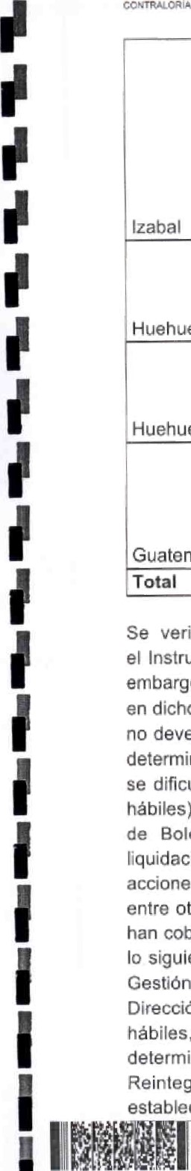OE CULTURA

|  |
| --- |
| INFORME 3E AUDITORIA OE SEOUR'OAD LIMITADA  OE 20-22 |

Y "*PORTES

Se verificó el cumplimiento del procedimiento y los plazos establecidos en el Instructivo RHU-lNS-14 "Reintegros de salarios cobrados no devengados", sin embargo, se determinó una oportunidad de mejora en los procedimientos incluidos en dicho instructivo* derivado que en el "Instructivo reintegros de salarios cobrados no devengados", código: RHU-lNS-14 versión 4, no existe un procedimiento para determinar en qué momento debe identificarse el reintegro de salarios, por lo que se dificulta identificar el vencimiento del plazo contemplado en el mismo (3 días hábiles); toda vez que en dicho instructivo, en el inciso D. 1. Solicitud de Emisión de Boletas de Liquidación de Reintegro, Actividad 1. Solicitar boletas de liquidación de reintegro, establece: "Al realizarse las actividades que conllevan las acciones o movimientos de personal, revisiones de la nómina, bloqueo de salarios, entre otras y se identifique al (los) servidor (es) o ex servidor (es) público (s) que han cobrado salarios no devengados, o bien, a solicitud de dicho personal, realiza lo siguiente: ... 3. Traslada el oficio físicamente, en original, al Departamento de Gestión y Pago de Nómina de la Subdirección de Administración de Nómina de la Dirección de Recursos Humanos -DIREH-, en un plazo máximo de tres (3) dias hábiles, a partir de la fecha en que se identificó el reintegro". Asimismo, se > determinó que en el inciso D.2 Notificación de las Boletas de Liquidación de o Reintegroj Actividad 1. Notificar boletas de liquidación de reintegro, no se establece el plazo máximo para realizar la primera notificación de las boletas de

11 

liquidación de reintegro al (los) servidor (es) o ex servidor (es) público (s) que han cobrado salarios no devengados, dejando a discreción de los notificadores la entrega de las boletas de liquidación de reintegro. Lo anterior se deriva a que en dicho inciso 02, se indica lo siguiente: 'I Notifica las boletas de liquidación de reintegro al (los) servidor (es) o ex servidor (es) público (s) que ha cobrado salarios no devengados, para ello, realiza lo siguiente: . 4. Notifica al (los) servidor (es) o ex servidor (es) público (s) correspondiente, solicitando que firme de recibido el formulario RHU-FOR-13 "Cédula de Notificación", en original y en la copia del mismo. Entrega la documentación y resguarda la copia firmada de recibido, como respaldo de las notificaciones realizadas... Nota: Se debe considerar que cuando el (dos) servidor (es) o ex servidor (es) público(s) no realiza el reintegro correspondiente, debe notificar dos (2) veces más, con un lapso de tres (3) días hábiles entre cada una de dichas notificaciones, para lo cual, deben ejecutarse las actividades de la literal DA Seguimiento y Monitoreo al Reintegro de Salarios Cobrados no Devengados."

Consecuentemente, la falta de plazos y claridad en los procedimientos antes descritos podrían constituir un riesgo en la recuperación de los salarios pagados no devengados, ya que el tiempo de reintegro podría ser muy extenso, provocando que las notificaciones no sean oportunas y los procedimientos no sean eficientes y eficaces. Dicha oportunidad fue informada a la entidad mediante el Oficio Preventivo No. 01-2023, del 27 de julio del 2023.

Con relación a los casos de sueldos y prestaciones pendientes de pago de la Unidad Ejecutora 326 Dirección Departamental de Educación Guatemala Occidente, se determinó que solo existe un caso pendiente de pago, que corresponde al empleado identificado con el número de personal 9901061879, ya que según comentarios de la entidad, la docente beneficiaria no ha solicitado el pago a nómina, ya que se encuentra fuera del pais, por lo tanto no es posible iniciar el proceso para el pago del sueldo o prestaciones pendientes de pago.

10. RESULTADOS DE LA AUDITORÍA

Hallazgos relacionados con el cumplimiento a leyes y regulaciones

Área de cumplimiento

Hallazgo No. I

Falta de gestión en el bloqueo de salarios y en la recuperación de salarios pagados no devengados

ES D'RECc ION AL EDUCACIÓN. DEPORTESCULTURA

Condición

|  |  |  |
| --- | --- | --- |
| INFORME DE | DEL ot |  |

|  |  |  |  |  |  |  |
| --- | --- | --- | --- | --- | --- | --- |
| NO. | Establecimineto para el que laboraba | Puesto nominal | Número de Personal | Período a reintegrar | |  |
| Del | al | Monto pendiente de reintegro |
| 1 | Escuela Oficiad  Rural Mixta.UM,  Aldea Blue crek | Director  Profesor Titulado | 9901073861 | 1/02/2022 | 30/04/2022 | Q15.921.36 |
| 2 | Escuela Oficial Rural Mixta.  Aldea San Pablo jornada matutina | Director Profesor  Titulado | 9901024410 | 2/04/2019 | 31/071'2022 | Q258.546,93 |
| 3 | Escuela Oficial Rural Mixta. jornada vespertina | Director  Profesor Titulado | 9901041523 | 4/04/2022 | 31/07/2022 | Q30.576,31 |
|  |  |  |  |  | Total | Q305044.60 |

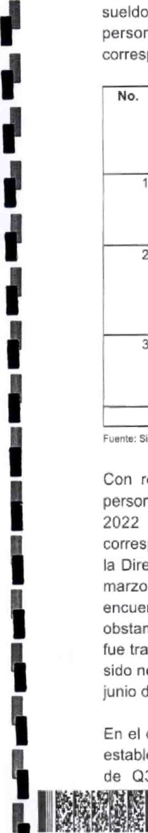En el Ministerio de Educación, Unidad Ejecutora 318 Dirección Departamental de Educación de Izabal, Programa 12 Educación Escolar de Primaria, Renglón Presupuestario 01 1 Personal Permanente, se estableció que no se gestionó oportunamente el proceso para el bloqueo de salarios y la recuperación de los sueldos pagados no devengados, consecuentemente al 20 de junio de 2023, el personal que se indica en el siguiente cuadro no ha realizada el reintegro correspondiente:

Fuente: Sistema de Guatenóminas.

Con relación al cuadro anterior, en el caso del exempleado con número de personal 9901073861 se determinó que, mediante oficio No. DIREH-DGPN-90502022 del 24 de mayo 2022 fueron remitidas las boletas de reintegro correspondientes; sin embargo, según indica la Sección de Recursos Humanos de la Dirección Departamental de Educación de Izabal en oficio 145-2023 del 27 de marzo de 2023 se solicitó la reimpresión de las mismas derivado que no se encuentran físicamente ya que el encargado anterior no labora en la entidad. No obstantef por medio de oficio DIREH-DGPN-9550-2022 del 06 de junio de 2022, fue traslada la reimpresión de la boletas de reintegro, las cuales a la techa no han sido notificadas; como se indica en el Oficio No. RH-lZA-312-2023, de fecha 23 de & junio de 2023.

En el caso de la persona identificada con el número de personal 9901024410j se estableció, que fueron emitidas las boletas de reintegro que suman un monto total de Q302,578.74; de los cuales fueron reintegrados 044,031.81, quedando

TIJRA 11 Y

pendiente de reintegro 0258,546.93, según Oficio No. RH-lZA-312-2023, de fecha 23 de junio de 2023. Del monto pendiente de reintegro no se realizaron las gestiones correspondientes en la Sección de Recursos Humanos de la Dirección Departamental de Educación de Izabal, para dar trámite a la via económico-coactiva, por la diferencia (Q258,546.93). Cabe mencionar, que con base en la documentación contenida en el expediente 008-2022 SAID, del 01 de agosto de 2022, se determinó que la fecha de abandono de labores fue el 2 de abril de 2019 y el bloqueo de salario se realizó el 25 de julio de 2022, no obstante,

Dictamen técnico 001-2022 de fecha 19 de octubre de 2022, el personal de la Sección de Recursos Humanos de la Dirección Departamental de Educación de Izabal, tuvo conocimiento del abandono de puesto del servidor público y no realizó la gestión de forma oportuna.

La persona identificada con el número personal 9901041523, se determinó que fueron emitidas las boletas de reintegro que suman un monto total de Q39,000.36; de los cuales fueron reintegrados Q8,424.05, quedando pendiente de reintegro af 20 de junio de 20231 la cantidad de Q30.576,31. De este monto pendiente de reintegro no se realizaron las gestiones correspondientes en la Sección de Recursos Humanos de la Dirección Departamental de Educación de Izabal, para dar trámite a la vía económico-coactiva.

Criterio

La Resolución No. 1 1 13, del Ministerio de Educación, resuelve Aprobar la utilización de los documentos que se encuentran en el Sitio Web del Sistema de Gestión de la Calidad del Ministerio de Educación, los que incluye: Instructivo RHU-lNS-14 "Reintegros de salarios cobrados no devengados" y el Instructivo RHU-lNS-15 'Bloqueo de salarios y conformación de expedientes de acciones o movimientos de personal para los renglones 011 "Personal Permanente y 022 "Personal por Contrato".

El Instructivo Reintegros de salarios cobrados no devengados, versión 3 del 12 de mayo de 2022, establece: "C.Z Notificación de las Boletas de Liquidación de Reintegro, Actividad: 1. Notificar boletas de liquidación de reintegro; Responsable: Analista de Movimientos de Personal DIDEDUC... Descripción de las actividades: Notifica las boletas de liquidación de reintegro al (los) servidor (es) o ex servidor (es) público (s) que han cobrado salarios no devengados...

El Instructivo Bloqueo de Salarios y Conformación de Expedientes de Acciones o & Movimientos de Personal para los Renglones 011 "Personal Permanente" y 02 'Personal por Contrato" versión 3, del 12 de mayo de 2022, establece: "C.I e Bloqueo de Salarios para personal 011 'Personal Permanente" y 022 'Personal por Contrato" Actividad: A. Entregar la documentación de la acción o movimiento

|  |  |  |  |
| --- | --- | --- | --- |
| "GORME OE AUDITORiA OE  PEROOC OE | DE | COK  OE | oe ?Ozz |

DE 14 DE AL Y DEPORTESCUITURA

de personal; Responsable: Personal del Ministerio de Educación 011 y 022; Descripción de las actividades: Entrega al Jefe inmediato la documentación que respalda la acción de personal Actividad: B, Solicitar el bloqueo de salario; Responsable: Jefe inmediato; Descripción de las actividades: Recibe la documentación que respalda la acción de personal y realiza lo siguiente... Actividad: C Recibir bloqueo de salario. Responsable: Analistas de Movimiento de Personal DIDECUC. Descripción de las Actividades: Recibe original y copia del Formulario RHU-FOR-I I "Solicitud de Suspensión de Pago" con firma y sello correspondiente, con la documentación de respaldo adjunta, según el motivo del bloqueo..."

El Manual de Funciones, Organización y Puestos Direcciones Departamentales de Educación DIDEDUC (DES-MAN-08) aprobado el 15 de julio de 2021, Jefe del Departamento de Recursos Humanos / Jefe de la Sección de Recursos Humanos, 2.B Funciones principales de puesto, numeral 9, establece: "Monitorear, supervisar y dar seguimiento mensualmente al proceso de bloqueos de salario y reintegros de salarios cobrados no devengados, para los renglones presupuestarios 011, 022, 021, 031 y otros que apliquen numeral 20, establece: "Implementar los mecanismos de control interno que garanticen la correcta ejecución de los procesos bajo su cargo." y numeral 21, establece: *Asegurar que el personal bajo su cargo cumpla con las funciones asignadas por medio del seguimiento a los diferentes procesos dentro de su área y ejecutar las acciones correspondientes a la normativa legal vigente y documentación interna autorizada..

Causa

El Jefe de Recursos Humanos no ejerció control y supervisión sobre los expedientes pendientes de bloqueo de salarios y el reintegro de los mismos por medio de boletas de liquidación; y el Analista de Gestión y Desarrollo de Personal no realizó oportunamente el bloqueo de salarios, lo que generó pago de salarios no devengados y tampoco notificó oportunamente el cobro de dichos salarios, por medio de las boletas de liquidación de reintegro.

Efecto

Pago de salarios a personal que ya no labora en la Dirección Departamental de Educación de Izabal y recuperación extemporánea de los salarios pagados no devengados.

Recomendación

El Director Departamental de Educación debe girar instrucciones al Jefe de Recursos Humanos para que ejerza oportunamente el control y supervisión sobr los expedientes pendientes de bloqueo de salarios y que la recuperación de los salarios pagados no devengados se recuperen de forma eficiente y eficazmente, y este a su vez al Analista de Gestión y Desarrollo de Personal para que realice en

|  |  |  |
| --- | --- | --- |
| INFORMEDE  PERioor; | OE | ECUCAC'.ZN  DE SEGUR'DAO  OE 2004 AL |

AL CIENCW CCVTRALOR'A OE Y

el tiempo que estipula el Instructivo Bloqueo de Salarios y Conformación de Expedientes de Acciones o Movimientos de Personal para los Renglones 01 1 "Personal Permanente" y 022 "Personal por Contrato", código RHU-lNS-15, versión 3, del 12 de mayo de 2022, el cual indica que son 4 días hábiles a partir de la fecha efectiva de la acción, para evitar el pago de salarios no devengados.

Comentario de los responsables

El licenciado Edin Otoniel Ramirez Orellana, quien fungió como Analista de Gestión y Desarrollo de Personal, por el período comprendido del 1 de febrero de 2009 al 1 de julio de 2022, a quien se le notificó electrónicamente el OFICIO DE NOTIFICACIÓN No.:CGC-DlDEDUC-lZ-OOl-2023, de fecha 24 de agosto de 2023, no se presentó a la discusión virtual del hallazgo y no presentó pruebas de descargo.

La licenciada Celinda López Ruiz, quien fungió como Jefe de Recursos Humanos, por el período comprendido del 1 de febrero de 2009 al 3 de agosto de 2022, a quien se le notificó electrónicamente el OFICIO DE NOTIFICACIÓN No.: CGC -DIDEDUC-lZ-002-2023, de fecha 24 de agosto de 2023, no se presentó a la discusión virtual del hallazgo y no presentó pruebas de descargo.

Comentario de auditoría

Se confirma el hallazgo al licenciado Edin Otoniel Ramirez Orellana, quien fungió como Analista de Gestión y Desarrollo de Personal, por el período del 1 de febrero de 2009 al 1 de julio de 2022, porque no presentó argumentos y documentos de descargo que pudieran desvanecer el hallazgo.

Se confirma el hallazgo a la licenciada Celinda López Ruiz, quien fungió como Jefe de Recursos Humanos, por el período del 1 de febrero de 2009 al 3 de agosto de 2022, porque no presentó argumentos y documentos de descargo que pudieran desvanecer el hallazgo.

El presente hallazgo fue notificado con el número 2 y en el informe le corresponde el número I .

Acciones legales

Sanción económica de conformidad con el Decreto 31-2002, del Congreso de la

República, Ley Orgánica de la Contraloría General de Cuentas, reformada por el GE}iERAd Decreto 13-2013; artículo 39, Numeral 4, para:

Cargo Nombre Valor en Quetzales o

ANALISTA OE CEST'ON Y DESARROLLO OE PERSONAL oroNlEL RAMIREZ ORELLANA 530 _oo

OE RECURSOS HUMANOS CELINDA LCPEZ 1.574.25

Total 2, 104,25

DE

INFORME OE AU31T5RiA CUMPLIMIENTO caru ND.'EL OE SEGUã[OAD LIMITADA

PERICOO 01 OE ENERO OE 31 OE OICIEMBRE

OIRECCldN ECUCACION,

Conclusión

De acuerdo con la evaluación de las acciones efectuadas en el Sistema Guatenóminas, relacionadas al renglón presupuestario 011 Personal Permanente, de las cuales se verificaron los extremos vertidos en el expediente de mérito identificado con el número DAS-12-PROV-0041-2023, en las Unidades Ejecutoras 304 Dirección Departamental de Educación de Chimaltenango, 308 Dirección Departamental de Educación de Totonicapán, 310 Dirección Departamental de Educación de Suchitepéquez, 313 Dirección Departamental de Educación de Huehuetenango, 314 Dirección Departamental de Educación de Quiché, 315 Dirección Departamental de Educación de Baja Verapaz, 316 Dirección Departamental de Educación de Alta Verapaz, 318 Dirección Departamental de Educación de Izabal, 325 Dirección Departamental de Educación Guatemala Oriente y 326 Dirección Departamental de Educación Guatemala Occidente, específicamente del personal listado en dicho expediente, por el período comprendido del 01 de enero de 2004 al 31 de diciembre de 2022, se concluyó lo siguiente:

De la revisión de 138 expedientes de personal correspondiente a las unidades ejecutoras listadas anteriormente, se estableció que 63 casos no generaron pagos como consecuencia del bloqueo extemporáneo del salario, 65 casos corresponden a atrasos en el bloqueo de salarios que generaron sueldos pagados no devengados y 10 casos de prestaciones pendientes de pago.

Atraso en el bloqueo de salarios que no generaron sueldos pagados no devengados

El bloqueo extemporáneo de los salarios, no generó pago debido a que el bloqueo se realizó previo a la elaboración de las nóminas mensuales de pago.

Atraso en el bloqueo de salarios que generaron sueldos pagados no devengados

Con relación a los 65 casos identificados que generaron sueldos pagados no devengados, se estableció lo siguiente:

Descripción Cantidad de Observaciones

Casos

Reintegrados totalmente 56 Direcciones

Departamentales de Educación en conjunto con la Dirección de

EDUCACICX

MORME OE Al-•O'TORIA OE CON secu*lOAC

PERioao OE AL OE

DRECctON AL EDUCACION,

|  |  |  |  |  |  |  |  |  |  |  |  |  |  |  |  |  |  |  |  |  |  |  |  |  |  |  |
| --- | --- | --- | --- | --- | --- | --- | --- | --- | --- | --- | --- | --- | --- | --- | --- | --- | --- | --- | --- | --- | --- | --- | --- | --- | --- | --- |
| |  |  |  |  |  | | --- | --- | --- | --- | --- | |  | | |  | Recursos Humanos del Ministerio realizaron las acciones necesarias para la recuperación de los salarios pagados no devengados. | | En proceso de recuperación por medio del procedimiento administrativo indicado en el Instructivo RHU-lNS-14 "Reintegros de salarios cobrados no devengados" | | | 2 | Se solicitó a la entidad realizar las gestiones necesarias para concluir con el proceso de reintegro de salarios pagados no devengados por medio de la NOTA DE AUDITORÍA DIDEDUC HUE No. 01-2023, del 29 de junio de 2023. | | Denuncia ante el Ministerio Público | | | 3 | Denuncia al Ministerio  P ú b l i co  No. MP043-2022-3504 No. MP043-2023-2840  No. MP043-2023-86 | | Sin acciones para su recuperación | | | 4 | Derivado de estos casos se realizó la notificación de los siguientes hallazgos relacionados al cumplimiento de leyes y regulaciones aplicables: Hallazgo No. 1 Incumplimiento en el plazo establecido para el bloqueo de salarios; sin embargo, el responsable en sus documentos de descargo presentó como evidencia las boletas de reintegro 857,341 y 857,342, por un monto total de 015,731.82, las cuales fueron pagadas presentadas subdirección de Nóminas el 18 de agosto de 2023, | |  |  | LIMITADA | | | |  |

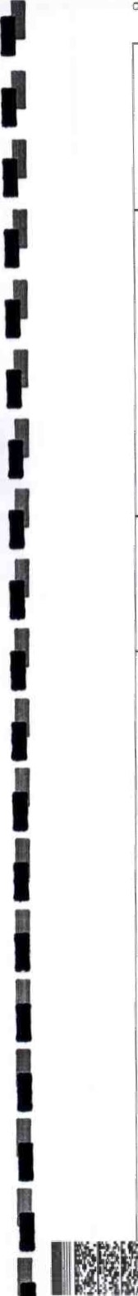 OE

DE DIRECCION DE AL

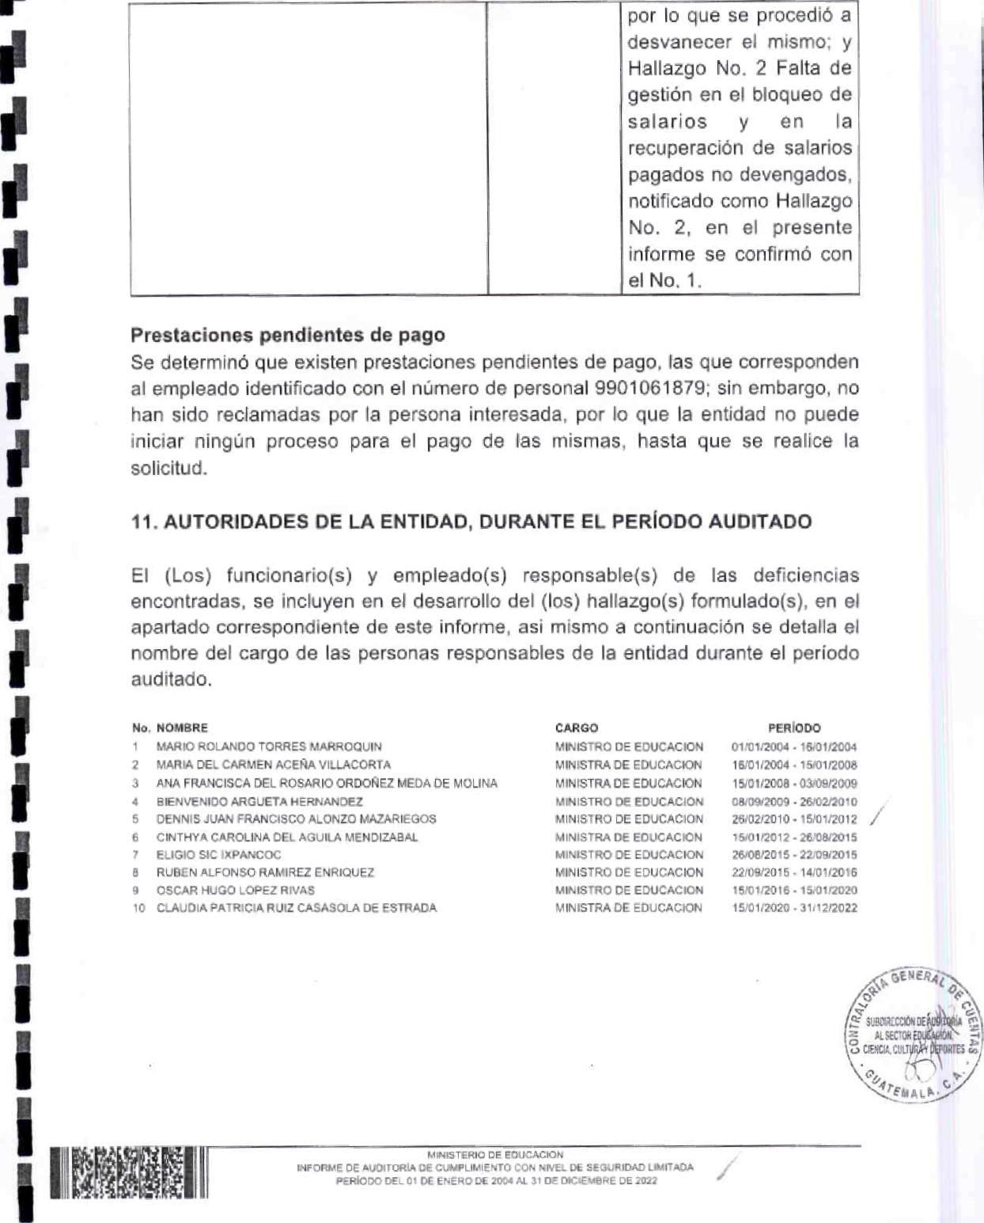Se determinó que existen prestaciones pendientes de pago, las que corresponden el número de personal 9901061879; sin embargo, no han sido reclamadas por la persona interesada, por lo que la entidad no puede iniciar ningún proceso para el pago de las mismas, hasta que se realice la

El (Los) funcionario(s) y empleado(s) responsable(s) de las deficiencias encontradas, se incluyen en el desarrollo del (los) hallazgo(s) formulado(s), en el apartado correspondiente de este informe, asi mismo a continuación se detalla el nombre del cargo de las personas responsables de la entidad durante el período

PERIODO

MINISTRO EDUCACION 011'0112004 • 16/0'12004

MINISTRA DE• 15,01/2008

OE EDUCACION

MINISTRO OE EOUCACAON

MINISTRO EDUCACION

MINISTRA DE EOUCACON

MINISTRO DE EDUCACION

MINISTRO ac EOUCACION MINISTRO OE EDUCACION

M 'NISTRA DE

 GENERAL 19

12. EQUIPO DE AUDITORÍA ÁREA DE CUMPLIMIENTO

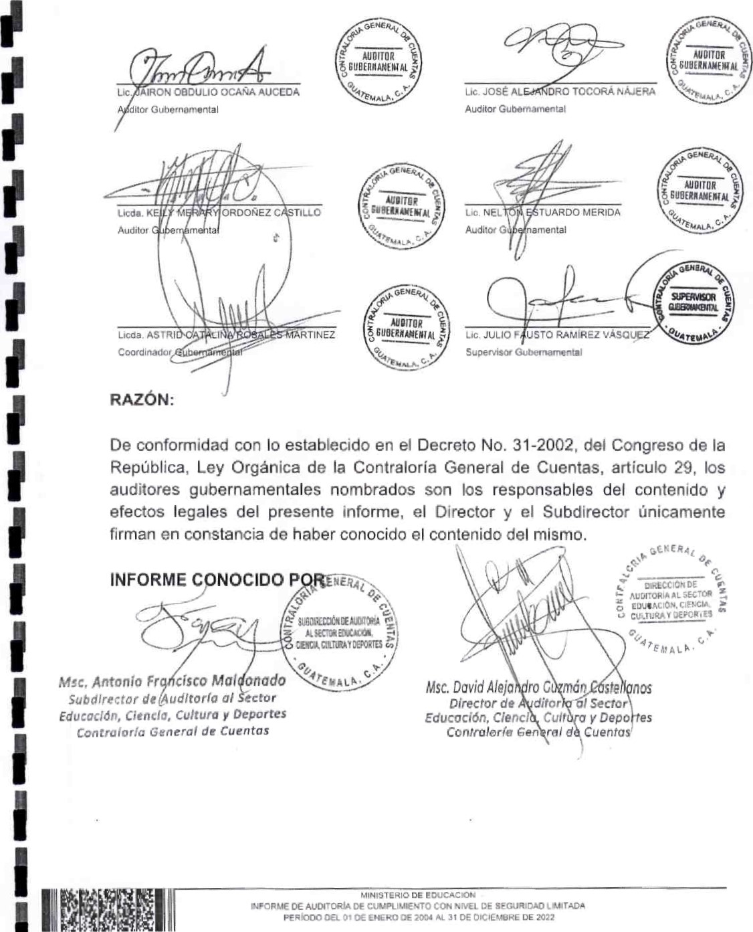

ÁREA

DE

CUMPLIMIENTO



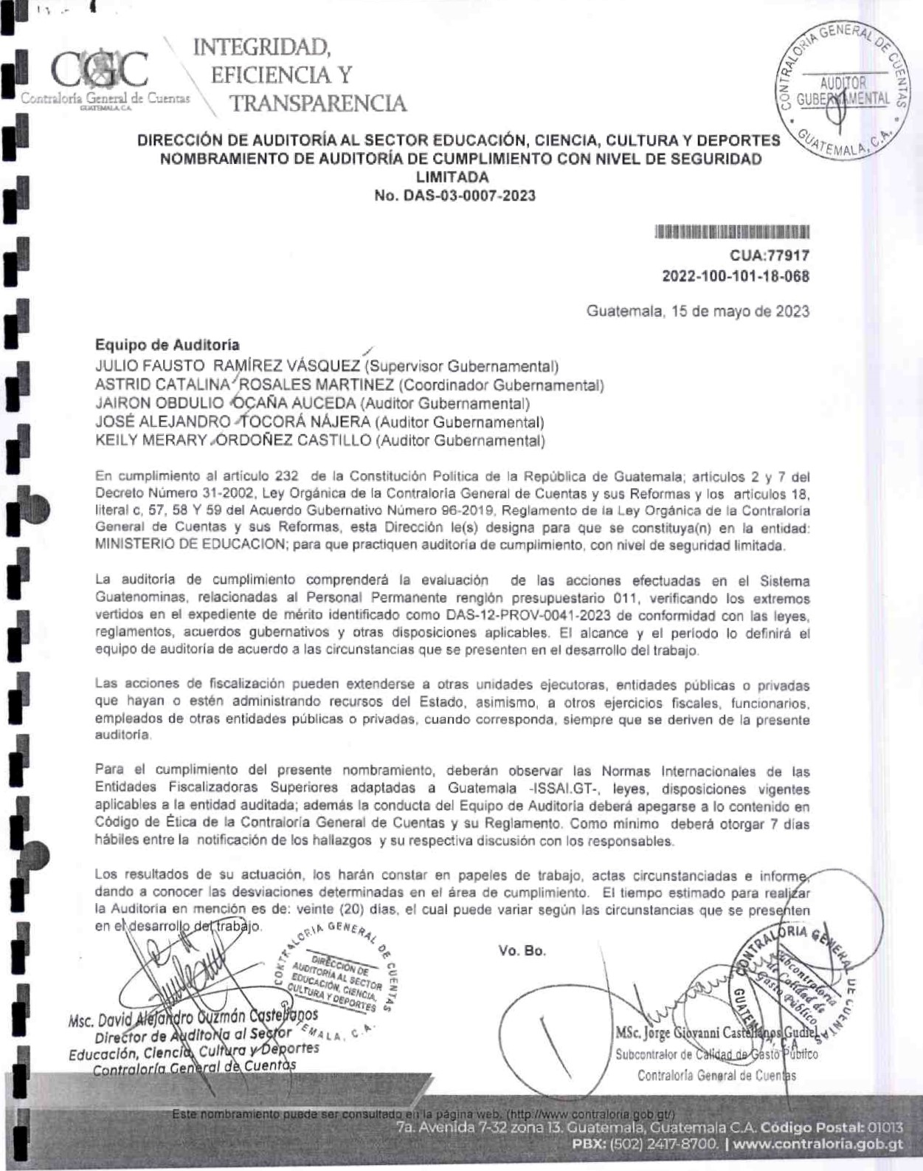

Cuentas

TRANSPARENCIA

DIRECCIÓN DE AUDITORiA AL SECTOR EDUCACIÓN, CIENCIA, CULTURA Y DEPORTES NOMBRAMIENTO DE AUDITORÍA DE CUMPLIMIENTO CON NIVEL DE SEGURIDAD

LIMITADA

No. DAS-03-0009-2023



CUA:77917 2022-100-101-18-068

Guatemala, 23 de mayo de 2023

Equipo de Auditoría

NELTON ESTUARDO MERIDA (Auditor Gubernamental)

En cumplimiento al articulo 232 de la Constitución Politica de la República de Guatemala; articulos 2 y 7 del Decreto Número 31-2002, Ley Orgánica de la Contraloría General de Cuentas y sus Reformas y los articulas 18, literal c, 57. 58 Y 59 del Acuerdo Gubernativo Número 96-2019, Reglamento de la Ley Orgánica de la Contraloría General de Cuentas y sus Reformas. esta Dirección le(s) designa para que se constituya(n) en la entidad: MINISTERIO DE EDUCACION para que practiquen auditoría de cumplimiento, con nivel de seguridad limitada.

El presente nombramiento es para que se integre al equipo de auditoria designado según nombramiento número DAS-03-0007-2023. para el efecto, debe abocarse con la Coordinadora Licenciada Astrid Catalina Rosales Martinez, quien le asignará las tareas a realizar.



la

Auditoría

en

menció

es

49

La auditoria de cumplimiento comprenderá la evaluación de las acciones efectuadas en el Sistema Guatenominas. relacionadas al Personal Permanente renglón presupuestano 011, verificando los extremos vertidos en el expediente de mérito identificado como de conformidad con las leyes. reglamentos, acuerdos gubernativos y otras disposiciones aplicables, El alcance y el periodo Io definirá el equipo de auditoría de acuerdo a las circunstancias que se presenten en el desarrollo del trabajo.

Las acciones de fiscalización pueden extenderse a otras unidades ejecutoras, entidades públicas o privadas que hayan o estén administrando recursos del Estada, asimismo, a otros ejercicios fiscales, funcionarios, empleados de Otras entidades públicas o privadas. cuando corresponda, siempre que se deriven de la presente audltoria.

Para el cumplimiento del presente nombramiento, deberán observar las Normas Internacionales de las Entidades Fiscalizadoras Superiores adaptadas a Guatemala -ISSAI.GT-, leyes, disposiciones vigentes aplicables a la entidad auditada; además la conducta del Equipo de Auditoria deberá apegarse a lo contenido en Código de Ética de la Contraloria General de Cuentas y su Reglamento. Como minimo deberá otorgar 7 dias hábiles entre la notificación de los hallazgos y su respectiva discusión con los responsables.

Los resultados de su actuación, los harán constar en papeles de trabajo, actas circunstanciadas e informe, dando a conocer las desviaciones determinadas en el área de cumplimiento. El tiempo estimado para realizar (20) dias, el cual puede variar según las circunstancias que se presenten

-.ontraloría Cuentas

r:urE'.u.LL e.

yo: JULIO FAUSTO VÁSQUEZ en mi calidad de SUPER'ESOR GUBERNAMENTAL DlñECC1ôN DE AL SECTOR EOL'CÃCION, CCL É?ÜRR r DEPORTES .

Declaro: he sido para realizar AUDITORIA CUMPLIMIENTO cct•: DE SEGORICAD

LIMITAC'A en el (la) : Mt:.RSTERiO CE. EDUCACION, segara nombramiento DAS-03-0001-2023, de fecha 15,/03/2023, en donde a mi leal Saber y entender, no tenga persanales, comerciales , Enancheros o directos o indirectos; ni cor:tlictos de interés de cualquier índole, tampoco tengo compromiso de servicios , trabajos c dependencia con dicha b) Que ningún miembro de mi familia en los grados de ley, desempeña cargo de autaffdad superior ni tiene relaci&n di recta ea el desempeño ni trabajo como SUPERVISOR GUBERNAMENTAL, en la entidad descrita anteriormente; y c) Cue los datas que se consignan en la preser,te son verdaderos , caso contrario, se deduzcan las responsabilídades legales y administrativas correspondientes

Me comprometo: a} intormar oportunamente y por escrito cual ãüier impedimento conflicto de interés de tipa personal, o contractual, sobreviniente a esta declazación, Ics que pueden ser: inhabilitaci±n profesional, amistad íntima, enemistad, odio a resentimiento, litigios pendientes de caracter personal relación dicha entidad, razones pol iticas e u otras que afecten mi independencia, a juicio de la Contraloria General Cuentas * b' Que en el ejercicio de mis funciones como SUPERVISOR GUBERNAMENTAL es que tenga accesa a sobre distintos aspeetes de la entidad auditada, por general no están disponibles público, POE la que comprendo plenamente que al poseer esta debo de actuar con el más alto nivel de integ:idad, prudencia y confidencialidad, compromet iéndo:ne a no d±vulgarla ni utilizarla la debtda c) Que en teda momento conduciré con veracidad, responsabi.lidad, honestidad y profesionalismo en el desarrolle de mis actos, ehservaré el Código de y na utilizaz-e la que me otargan, para zequerir favores, beneficios pezsanales o a favor de terceros; tampcze a grupos a las que pertenezca.

Lugar Fecha Guatemala, de mayo de 2023

|  |  |  |
| --- | --- | --- |
|  |  |  |
| SUPE |  | GUBERNXM |

Rata:

En el caso de confirmarse que el SUPERVISOR GOBERNAY„ENTAL t iene zonflictc de interés pa ra practicar auditcria asignada, Director de La Dirección dende se emite el nombramiento, debe dejar sin efecto parcial o total el nombramientz y realizar las gestiones pertinentes para sea descargado Sistema de Auditaría Gubernamental

Si durante el proceso de aud±toríã el SUPERVISOR GUBERNAMENTAL, establece que tiene conflicto de interés parque dentro de la entidad donde se encuentra practicando auditoria hay un fam±l o amigo cercar,a gue desconocia que laboraba en la misma, debido a algún otro aspecto a esta declaración que pueda afectar la independencia, debe de inmediato hacerlo del conocimiento del Director donde se emi tió el nemhramiento, adiuntando la documentación que j ustitique esta situaci±n.

En cualquiera de ir,dicsdcs anteriormente la debe resolver en un no naya: a

•7e. Avenida zona 33&CuaternàIa. Guatemala C.A. Código Postal.' 01013

PBX: {502}2417-8700. I www.contraloria.gob.gt '

g GUEE

de

Yo: ASTRID CATALINA ROSALES MARTINEZ en calidad de AUDITOR GUBERNAMENTAL DE AUDITORtA AL SECTOR EDUCACItN, CIENCIA, CULTURA Y DEPORTES .

oeclarc: a)Que he sido nombrado para realizar AUDITORIA DE CUMPLIMIENTO CON NIVEL OE SEGURIDAD LIMITADA eru el c la) : MINISTERIO DE EDUCACION, según nombrartúento DAS-C3-0001-2C23, de fecha 15/05/2023, en donde a mi leal saber y entender, no tengo intereses personales, comerciales, tinancieros o económicos directas o indirectos; ni conflictos cle interés de cualquier indole. ta:npcco tengo compromiso de servicias, trabajos o dependencia con dicha entidad. b)Que ningún mienbro de mi famiiia en log grados de ley, desempena cargo de autoridad superior ni tiene re2aci5n directa en el desempeflo de mi trabajo como AUDITOR GUBERNAMENTAL, en la entidad descúta anteriormente; y c) Que los datos que se consignaa en la presente son verdaderos, caso contrario, se deduzcan las responsabilidades legales y a±ranistrativas correspondientes.

Me compzometo: a) Informar oportunamente y por cualquier impedimento o conflicto de interés de tipo personal, profesional o contractual, sobreviniente a esta declaración, las que pueden ser: inhabilitación profesional, amistad íntima, enemistad, odio o resentimiento, litigios pendientes de caracter personal an rolación con dúcha entLdad, razones rel igiosas, pol {ticas e ideológicas u otras que afecten mi independencia, a juicio de La Contraloria General de Cuentas. bi Cue en el ejercicio de funciones como AUDITOR GUBERNAMENTAL es posible que tenga acceso a información sobre distintos aspectos de La entidad auditada, por general no están disponibies al público, por lo que comprendo plenamente que al poseer esta infor-rnacién debo d con el más alto nivel de integridad, prudencia y confidencialidad, comprometiéndome a no Ivulgarla util•zaria sin la debida autorización. c) Que en todo momento me conduciré cor. verac ad, responsabi dad, honestidad y procesional±smo en el desarrollo de mis actos, observaré el igo de Ética investidura que me otorgan, para requerir favores, beneficios persona les o a fa cr de terceros; tampoco a grupos a los que pertenezca .

Lugar y Fecha Guatemala, 15 de mayo de 2023

Nota :

En el caso de eonfirmarse que el AUDITOR GUBERNAMENTAL tiene Conflicto de para la auditoria asignada, el Ditector de la L)2recci6n donde se emite el nombramiento, debe dejar sin efecto parcial o total el nombramiento y realizar las gestiones pertinentes para que sea descargado del Sistema de Auditoria Gubernamental .

Si durante el proceso de el AUDITOR GUBERNAMENTAL, establece que t lene conflicto de interés porque dentro de la entidad donde se encuentra practicando audito:ia hay un familiar o amigo cercano que descanocia que laboraba en la misma, 0 debido a algún otro aspecto sobzeviniante a esta declaración que puada afectar la debe de inmediato hacerlo del conocimiento del Di rectoz donde se emitió el nombramiento, adjuntandc la documentación que justifique esta situación.

En cualquiera indicados la Dirección debe resolver en un no maycz

7-32zona Cuaternala, Guatemala C.A. Código Postal: 01013

PBX: (.S021 741743700. I www.contraloria.qob.

0BCOL:a OCAÑA A'JCEDA en mi calidad AUDITOR

AUDITORIA AL SECTOR ECüC,At10N, CULTURA Y DEPORTES.

Declaro: alQue he s±dc nembrado para realizar CE COMPLIMIENTO CON NIVEL DE SEGURIDAD

LIMITADA en el (la) : MINISTERIO según nombramiento DAS-03-oaoa-2022, de fecha 15/05/2023, en donde a leal saber y entender, no tengo intereses personales, comerciales, t{nancieros a económicos directos o indirectos; ni conflictos de interés de cualquier Indele, tampoco tenga compromiso de servicios, trabajos a depender,cie con dicha entidad. h)Que ningún miembro de mi familia en los grados de ley, desempeña cargo de autoridad superior ni tiene relación directa en el desempeño de mi trabajo como ALTITOR GUBERNAMENTAL, en la entidad descrita anteriormente: y c} Que los datos que se consigaar. en la presente son verdadercs, caso ccatrario, se deduzcan las responsabilidades legales y administrativas correspondientes &

Me comprometo: a) Infamar oportunamente y por escrito cualquier impedimento c canflicto de interés de tipo personal, profesianal o contractual, schreviaiente a esta declaraci&n, los gue pueden ser: inhabilitación profesional, amistad íntima, enemistad, odio o resentimiento , l±tigios pendientes de caracter personal an relación con dicha entidad, razones re2igiasas, políticas e ideológicas u ctras que afecten mi independencia, a tuicio de la Contralor%a General de Cuentas. b}Que en el eterc±cio de funciones como AtJ31TOR GLIBERNR•EETAL es posible que tenga acceso a información distintos aspectos de la enridad auditada, par lo no estan disponibles al públ ico, por Ic que Comprendo plenamente que al poseer esta inforrraci±n debo de actuar con el más nivel de prudencia y confidencialidad, comprometiéndome a n: divulgar la ni utilizarla sin debida autorización, en momento me candu=iré con veracidad, respcnsabil idad, honestidad y profesionalismo en el desarrollo de mis actos, observaré el Código de Ética y no utilizaré la investidura que me Ctergan, para requerit favores, beneficios personales a favor de terceros ; tampoco a grupos a los gue pertenezca.

Lugar y pecha Cuate:nala, 15 de mayo de 2023

Nota t

En el casc de confirmarse que el At.'OITOR GUBERNAMENTAL tiene canflicto de interés para practicar la auditarla asignada, el CLrector de la donde se emite el nombramiento, debe dejar sin efecto parcial o total el no:tbramiento y realizar las gestiones pertinentes pata que sea descargado del Sistema de Bladi torla Gubernamental.

Si durante el proceso de auditoria el AUDITOR GUBERNAMENTAL, establece que tiene conflicte de interés porque dentro de la entidad donde se encuentra pzacticandc auditorla hay un familiar e amiga cercano que descanocia que laboraba en la misma, debido a algún otro aspecto a que pueda asaetar indapend•encia, debe de inmediato hacerlo del conocimiento del Director donde se emitió el nombramiento, adjuntando la documentaci&n que justifique esta Situación.

Sn indicadas resolver un

3

Va, CA, Código Postal:



PBX: | ob.

CGC

'?.oatraloria Gen•ra] de

TRANSPARENCIA

DECLARACIÓN

yo: JOSÉ ALEJANDRO TOCORÁ NÁJERA n mi calidad de AUDITOR GUBERNAMENTAL 13 DE AUDITORÍA AL SõCTOR EDUCACION, CIENCIA, COLTL'RA 'i DEPORTES.

aeclaro: he sido nombrada para realizar DE CUMPLIMIENTO CON NIVEL SEGURIDAD LIMITADA en (la) : MINISTERIO EDUCACION, segán nombra:niento DAS-C3-OC03-2023, de fecha 15/05,/2C23, en donde a mi leal saber y entender, na tengo inte:eses personales, temerciales, tir,ancieros o económicos di rectos o Indirectos; ni conflictos de Sn:erés de cua2quier tanpot:e tengo de servicias , trabajos c con dicha entidad* biQue ningún de mi fami en Los grados de ley, desempeña cargo de autoridad superior ni tiene reLaci6n directa en el desempeño de mi traba)c coma AUDITOR GUEE.RÑAYENTÀL, en la entidad descrita anteriormente,• y c) Que los datos que se consignan en la presente son verdaderos, casc contrario, se deduzcan lag responsabilidades legales y administrativas correspondientes .

Ye comprometo: a) Informar oportunamente y por escrito cualquier impedimento c conflicto de interés de tipo personal, profesional ractual, sobrevir,iente a esta declaración, las que pueden ser:

profesior:al, amistad intima, enemistad, acilo C resentimienro, litigias pendientes de caracter pezsonal en relación eon dicha antidad, razones religiosas, politicas e ideológicas u otras que afecten mi independencia, a Juicio de la Contraloria General de Cuentas. b! en el de mis funciones como AUDITOR GUBERNAMENTAL es posible que tenga acceso a sobre distintos aspectos de la entidad auditada, por general no están dispon2bles al pública, por lo que comprendo plenamente que al poseer esta informacion deba de actuar con el más alto nivel de integridad, prudencia y comprometiéndcme a no divulgarla ni utilizar la sin la debida autorización. c) Que en tado momento me conduciré can veracidad, responsabilidad, honestidad y prefesianalismc en el desarrolla de mis actos, observaré el Código de Ética y no utilizaré la investidura que me otorgan, para requerir favores, beneficias personales o a favor de terceras; tampoco a grupos a los que pertenezca,

Lugar y Fecha Guatemala, de mayo de 2023

AtlD GUBERNAMENTAL Ñata :

En el caso de confirmarse que el AUDITOR GUEEZAYSNTAL tiene conflicta de interés para practicar la auditoría asignada, el Director de la Dirección donde se emite e) nombramiento, debe detar sin efecto parcial c total el non-bzamientc y realizar las gestiones pertinentes para que sea descargado del S.tstema de tcría GubernamentaL.

Si durante el proceso de auditoria el AUDITOR GUEERMAMENTAL, establece que tiene confl icto de interés porque dentro de la entidad donde se encuentra practicando audi hay un familiar amigo Cercano que desconocía que laboraba en mi sma, d•kKdC a algún otro aspecto a asta declaración que puada aE•ctar la independencia, debe de inmediato hacerlo del conocimiento del Directo: donde se emit±ó el adjuntanda la documentación que justifique esta

Er cados resal ver en un na

C.A. Código Postal: 01013

PB* I WWW.contraloria.gob.gt

AUCITORtA AL EDUCACIÓN, CIENCIA, CULTORA Y DEPORTES*

Declaro: he sido para realizar AUDITORIA DE CUMPLIMIENTO NIVEL. OE SEGURIDAD en el (la) : CE EDUCACiON, según nombramiento CAS-03-C007-2023, de techa 15/05/2023, en donde e mi leal saber y entender, tenga intereses personales, comerciales, tinancieres a eccnonicos directos o indirectos,' ni ictos de interés de cua2quier indole, tampoco cemprom±so de servicios, traba}os c dependencia con dicha entidad, b} Que ningún miembro de mi famL2ia en los grados de ley, desempeña cargo de autoridad Superior nt tiene relación dizecta en el desempeño de t cono AüOTTOR GUBERNAMENTAL, la entidad descrita anteriormente; y Que los datos gue se consignan en la presente son verdaderos, caso contrario, se deduzcan las responsabilidades legales y administrativas correspondientes.

Me comprometa: a) Informar oportunamente y por escrito cualquier impedimenta conflicto de interés de tipa personal, protesior,al o contractual, sobreviniente a esta declaración, las que pueden ser: inhabilitación profesional, amistad latima, enemistad, odio o resentimientc, litigias pendientes de caracter personal en con dicha antidad, razones religiosas, politicas e ideológicas u otras que afecten mi independencia, a j'-úc:io de la Contraloría General Cuentas. en el ejercicio de mis funciones Como AUDITOR GUBERNAMENTAL, es posible que tenga accese a información sobre aspectos de la entidad auditada , por general no están di al pública , por lo que comprendo plenamente que al poseer esta información debo de actuar con el más alto nivel de integridad, prudencia y confidencialidad, comprometiéndome a no divulgarla ni utilizarla sin la debida autorización. Que en todo rnomento me conducxré con Veracidad, responsabilidad, honestidad y prcfesioaalisma en el desarrollo mis actos, observaré el Cádigo de Ética y no utilizaré la ir,vestidura que me otorgan, para requerir favores, beneficios personales o a favor de terceros; tampoco a grupos a los gue pertenezca.

|  |  |  |  |  |  |  |
| --- | --- | --- | --- | --- | --- | --- |
| natrdor{a General de | TRANSPARENCIA  DECLARACIÓN |  |  |  |  |  |
| ye: | CASTILLO en mi calidad | de | AUDITOR | GUBERNAMENTAL | la | nr |

Lugar y Fecha Guatemala, de mayo de 2023

MALA.

Nota:

En el case de confirmarse que AUDITOR GUBERNAMEN?AL tiene icto de ir;tezés para practicar la audltcz{a asignada, el Director de la dcnae se emite nombramtento, debe dejar efecto parcial o total el nombramiento y rea 1 izar gestiones pertinentes para que sea desca rgadc del Sistema de Auditoria Gubernamentalm

Si durante el proceso de auditoria el AUDITOR establece que tiene cantlictc de interés porque dentro de donde se encuentra practicando auditoria hay un familia: o amigo cercano que desconocía que laboraba la misma, 0 debido a algún agpoctc a dealaraeión quo pueda afectar independencia, debe de inmediato hacerle del cenocimientz del O±rector dande se emitió el adj untando la documentaciàr, gue justifique esta situación.

En indicados resolver en un rao

7,3' C.A Código Postal: 01013



I www.contraloria. ob. t

DECLARACIÓN INDEPENDENCIA



cGc

en mi cal de  GUBERNAMENTAL de la  CE A001TORtA CIENCIA, CULTORA Y DEPORTES.

Que he sido nombrada para realizar AUDITORIA CE CON NIVEL CE SEGURIDAD MINISTERIO OE EDOCACION, según nombramiento de fecha donde a mi leal saber y entender, no tengo intereses personales, comerciales, económicos directas o indirectos; ni conflictas de interés de cualquier Indole, tampoco tenge zunpromiso de sec•v'icics, trabajos e dependencia can dicha entidad. b)0ue ningún miembro de familia en los grados de ley, desempeña cargo de autoridad superiaz ni tiene relación directa en el desempeño de mi t zabaia como AL'DITOR GÜBSRNAMENTAL, en ent idad descrita anteriormente; y c} Que los datos que se consignan en la presente son verdaderos, contrario i se deduzcan las responsabilidades legales y administrativas correspondientes.

Ye comprometo; a) Intermar oportunameate y por escúta cualquier impedimento o cantlictc de interés de tipo personal, prafesional o contractual t sobrevLnLer.te a esta dec2aracfl±n, los que pueden ser: inhabilitación profesional, amistad íntima, enemistad $ odio o resentimiento, litigios pendientes de caracter personal en relación con tLcha anudad, razones igiosas, iticas e ideológicas u otras que afecten mi independencia, a juicio de La Cantraloría General de Cuentas. b) Que en el ejercicio de mis funciones como AUDITOR GOBERNAMENTAL es posible que tenga acceso a informacion sobre distintos aspectos de la enridad auditada, por general no están disponibles público, por lo que canprendc plenamente que al poseer este informacion deho de actuar can el más al tc nivel de integridad , prudencia y confidencialidad, comprcmeriéndome a divulgarla nú utilizarla sin la debida autorización. c) Que en todo memento me condi.•ciré con veracidad, responsabilidad, honestidad y profesionalismo en el desarrollo de attos. Observaré el Código de Ética y ne utilizare la investidura que me otorgar. , para requerir favores, beneficios personales o a favor de terceros; tampoco a grupos a los que pertenezca.

Lugar y Fecha

Nota:

En el caso de caatirmarse que e I AUDITOR COSERNAMENI'AL tiene conflic de interés para la auditoria asignada, el Director de la Oireccibr, donde se emite el nombramiento, debe defiar sun efecto parcial o el r:01Lramienro y zar las gestiones pertinentes para que sea descazgadc del Sistema de Auditoria

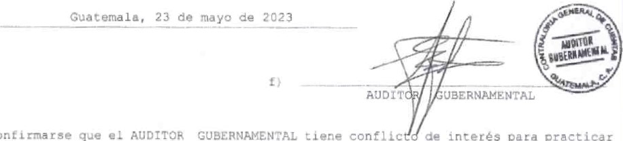

practicar

Si durante el proceso de auditoría el AUDITOR GOBERNAMEN?AL, establece que tiene conflicta de interés dentro de la entidad donde se encaentra practicando auditoria hay un fami liar o amiga cercano que desconocia que laboraba la misma, o debido a algún otro aspecto sobravini.nte a aat.a  que pueda afectar la Independencia, debe de  hacerlo del conec±miento del Director donde se emitió el nombramiento, adj untando la documentación justifique esta situación.

Zn indicadas resolver en un no

|  |  |  |
| --- | --- | --- |
|  |  | {ENTRI |
|  |  | |

cGc

Contraloría C:neral Cuentas

TRANSPARFINÇ 4

DAS-12-PROV-0041-2023 Ref.

--ECCIÓN DE AUDITORIA A SISTEMAS INFORMATICOS Y NOMINAS DE GOBIERNO, CONTRALORIA GENERAL DE CUENTAS, Guatemala, nueve de marzo de dos mil veintitrés.

ASUNTO: EQUIPO DE AUDITORÍA DESIGNADO EN MINISTERIO DE EDUCACIÓN, SEGÚN NOMBRAMIENTOS NO. DAS-12-0037-2022 Y DAS-12-0047-2022, REMITEN OFICIO CGC-MlNEDUC-DAS-120037-OF-0022-2023 DE FECHA 28 DE FEBRERO DE 2023, INDICAN QUE MEDIANTE A LA VERIFICACIÓN DE INFORMACIÓN CORRESPONDIENTE A LOS INFORMES DE

AUDITORiA QUE SE PRACTICÓ A LA DIRECCIÓN DE AUDITORÍA INTERNA DEL MINISTERIO DE EDUCACIÓN,

OBSERVARON POSIBLES DEFICIENCIAS EN LAS CONSULTAS REALIZADAS EN LOS MÓDULOS DE NÓMINAS DEL SISTEMA DE NÓMINA, REGISTRO DE SERVICIOS PERSONALES, ESTUDIOS WO SERVICIOS INDIVIDUALES Y OTROS RELACIONADOS CON EL RECURSO HUMANO

GUATENÓMINAS-, DEL PERSONAL CONTRATADO EN EL RENGLÓN PRESUPUESTARIO 011 "PERSONAL PERMANENTE".

Se trasladan las presentes diligencias a la DIRECCIÓN SECTOR EDUCACIÓN, CIENCIA, CULTURA Y DEPORTE DE LA CONTRALORiA GENERAL DE CUENTAS, dando atención al epígrafe, para su conocimiento, seguimiento dentro del área financiera o competencia y efectos procedentes,

|  |  |  |
| --- | --- | --- |
| CUt.TURA Y  1 3  Atas:  , | Respetuosamente, |  |
| Ñys-03-1tAdjunte: | M.Sc. erma' Alberto éliz Ze  Subdirec r |  |
| C c.: Archive. | Dirección de Audito a a Sistemas enformáticos y Nóminas de Gobierno  Contralorra Generat de Cuentes |  |
|  | Va. | CA. Código Postal: 01013" |
|  | PBX; | | www.contraloria.gob.gti |

C'ENCiA.

DIRECCIÓN DE AUDITORIA A SISTEMAS INFORMÁTICOS Y NÓMINAS D

GOBIERNO GUEE

|  |
| --- |
| 00 Dincc.ión de Alditoda a Slstemü Informáticos y Nmlns de Goblemo (DASIÑG)  Contmbfía Ganeta) de Cuonlag  Pera: |
| Fecha: Asunto: • |

CGC-MlNEDUC-DAS-12-0037-OF-0022-2023

Guatemala, 28 de febrero de 2023

CIJA: 73953

2022-100-101-18068

Ingeniero

Jorge Francisco Hidalgo Villatoro

Director de Auditoria a Sistemas Informáticos

Y Nóminas de Gobierno zoa Contraloria General de Cuentas Su Despacho.

Ing. Hidalgo Villatoro:

Respetuosamente nos dirigimos a usted, para comunicarle que de conformidad con los nombramientos de auditoria números DAS-OC12-0037-2022 y DAS-12-0047Q022, de fecha 21 de junio de 2022 y 29 de noviembre de 2022, emitido por la Dirección de Auditoria a Sistemas Informáticos y Nóminas de Gobierno, y con el visto bueno del Subcontralor de Calidad de Gasto Público, fuimos designados para que, en representación de la Contraloría General de Cuentas, nos constituyéramos en el Ministerio de Educación, para practicar Auditoria de desempeño a las tareas relacionadas con la administración de recursos humanos y nóminas de la institución.

Con base en lo expuesto anteriormente y en relación a la verificación de información correspondiente a los informes de auditoría que practicó la Dirección de Auditoria Interna del Ministerio de Educación, observaron las siguientes posibles deficiencias en ias consultas realizadas en los módulos de nóminas del Sistema de Nómina, Registro de Servicios Personales, Estudios y/o Servicios Individuales y Otros Relacionados con el Recurso Humano -GUATENÓMINAS-, del personal contratado en el renglón presupuestario 011 "Personal Permanente"

1. Casos de registros de personal con estado, suspendido, jubilación, renuncia, destitución, los cuales no fueron bloqueado oportunamente, así también, sueldos pagados no devengados.

1 CódigÔ



GUBER

Por lo anterior se hace del conocimiento a la Dirección de Auditoria emas Informáticos y Nóminas de Gobierno, que en su oportunidad fue nombrado un equipo Multientidad para practicar Auditoría de Nóminas y posteriormente se le dio seguimiento al cumplimiento de recomendaciones de este hallazgo por la Auditoria de Nóminas 2021, en virtud de lo anterior, se pueda considerar y/o que se traslade a la dirección que corresponda para que el seguimiento sea dentro del área financiera,

Por lo anterior, a continuación se detalla lo que se verifico en el Sistema Guatenóminas, por lo casos de Jubilación, Suspensión, Destitución, Bloqueado para pago, Sueldos pagados no devengados:

Dirección Departamental Chimaltenango

|  |  |  |  |  |
| --- | --- | --- | --- | --- |
| No. | EMPLEADO | NOMBRE | NIT | DPI |
| 1 |  | Edwin Geovany Cos Ramirez | 44336721 | 1939137980412 |
| 2 | 990052828 | Offny Oseas Arenales Callqas | 46141340 |  |
| 3 | 9901033717 | Calixta Teresa Batj Juares | 59023902 |  |
| 4 | 9901023005 | Maynor José Azurdia Zamora | 36939676 | 1919406070413 |
| 5 | 9901081521 | Brigida Aje Aju | 19575017 | 25754504204C7 |

1. Casos con deficiencia en el registro de movimientos administrativos de personal, por destitución. fallecimiento, jubilación.

|  |  |  |  |  |
| --- | --- | --- | --- | --- |
| TNo. | EMPLEADO | NOMBRE | NIT | OPI |
| 1 | 950031053 | Victor Armin Cardenas Sa astume | 4375947 | 2454503431009 |
| 2 | 950062602 | Gilda Esperanza de Leon Barrios Enorma Judith Ochoa López | 4062741 i | 2714550471222 |
| 3 | 960001768 |  | 1740039961001 |
| 4 | 970007759 | Mayre Alicia Mazariegos López | 33865159 | 2362850251001 |
| 5 | 990032220 | Servelio Rodas Gonzalez Roselia Juarez Tay | 32061463 |  |
| 6 | 99003341e | 26907232 | 1949724611001  1949664961004 |
| 7 | 990048622 | Ruth Arabela Jerez Hidalgo | 6078605 |
| 8 | 990079534 | Elmer Noe Socop Marroquin | 15208826 | 2505680631006 |
| 9 | 990102630 | Rosa Mendoza Coche | 10984895 | 1599837621013 |
| 10 | 9901013101 | Felix Gonzalez Sac | 49199684 | 1844358461013 |
| 11 | 9901045009 | Leslie Zuceth Avila Santos | 28867076 | 2344583721001 |
| 12 | 9901083243 | Rosaura Emperatriz Garcia  Rodas | 47999578 | 1992916161010 |
| 13 | 960005595 | Wellington Fabricio Guare  Rodri ucz | 18107737 | 1682698991001 |

Código

1. Evaluación de la normativa aplicable a las acciones o movimientos de personal y bloque de salarios a través del sistema Guatenóminas, se adjunta informe CAI 00049 de Auditoría Interna del Ministerio de Educación, practicada en la Dirección Departamental de Educación de Guatemala Occidente,
2. 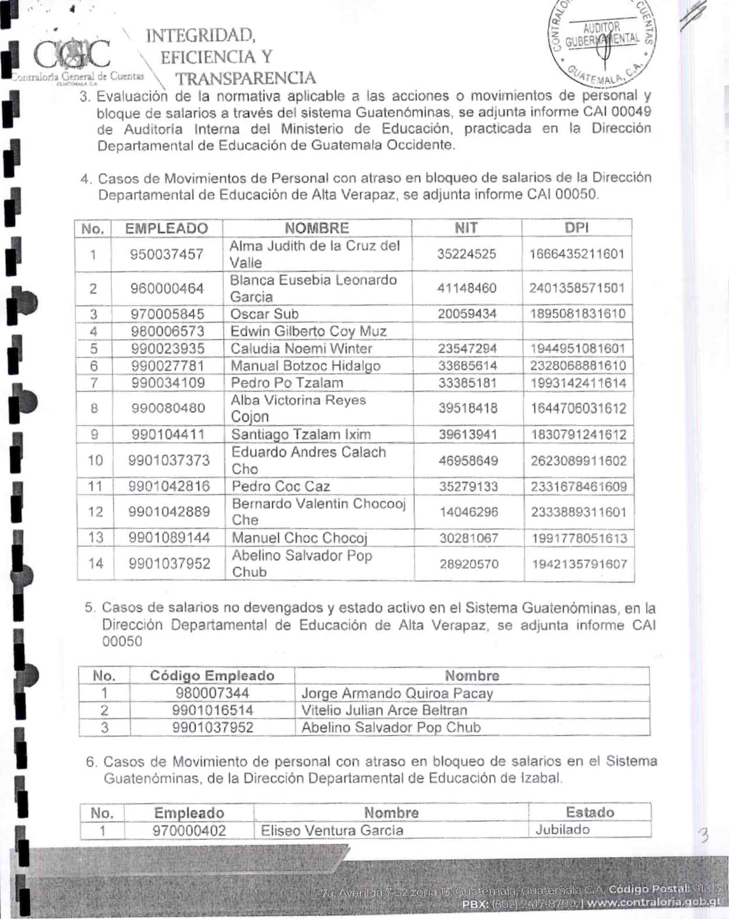Casos de Movimientos de Personal con atraso en bloqueo de salarios de la Dirección Departamental de Educación de Alta Verapaz, se adjunta informe CAI 00050.

|  |  |  |  |  |
| --- | --- | --- | --- | --- |
|  | EMPLEADO | NOMBRE | NIT | OPI |
| 1 | 950037457 | Alma Judith de la Cruz del | 35224525 | 666435211 EOI |
| 2 | 930000464 | Blanca Eusebia Leonardo Garcia | 41148460 | 2401358571501 |
| 3 | 970005845 | Oscar Sub | 20059434 | 1895081831610 |
| 4 | 980006573 | Edwin Gilberto co Muz |  |  |
| 5 | 990023935 | Ca4udia Noemi Winter | 23547294 | 1944951081601 |
| 6 | 990027781 | Manuel Botzoc Hidal o | 33685614 | 2328068881610 |
| 7 | 990034109 | Pedro Po Tzalam | 33385181 | 1993142411614 |
| 8 | 990080480 | Alba Victorina Reyes Co on | 39518418 | 1644706031612 |
| 9 | 990104411 | Santia o Tzalam Ixim | 39613941 | 1830791241612 |
| 10 | 9901037373 | Eduardo Andres Calach Cho | 45958649 | 2623089911602 |
| 11 | 9901042816 | Pedro Coc Caz | 35279133 | 2331678461609 |
| 12 | 9901042889 | Bernardo Valentin Chocooj Che | 14046296 | 233388931 601 |
| 13 | 9901089144 | Manuel Choc Choco | 20281067 | 1991778051613 |
|  | 9901037952 | Abelino Salvador Pop Chub | 28920570 | 1942135791607 |

1. Casos de salarios no devengados y estado activo en el Sistema Guatenóminas, en la Direcclón Departamental de Educación de Alta Verapazf se adjunta informe CAI
2. Casos de Movimiento de personal con atraso en bloqueo de salarios en el Sistema Guatenéminas, de la Dirección Departamental de Educación de Izabal,

|  |  |  |  |
| --- | --- | --- | --- |
| 2 | 950033587 | dor e Chub Cucul | Fallecimierítos |
| 3 | 990058168 | Santia o Bolom Co | Renuncia |
| 4 | 990019634 | Sandra Patricia Sa astume Ruiz Re es Mi uel Lenoardo Ló ez | Fallecimiento |
| 5 | 990027541 | Jubilación |
| 6 | 9901034345 | Gladys Margot Veliz Ló ez | Fallecimiento  Fallecimiento |
| 7 | 9901090247 | Rosa Emma Morales Guzmán |
| 8 | 9901090369 | Evelin Lisbeth Chan Garcia | Fallecimiento |

Salarios no devengados

|  |  |  |  |
| --- | --- | --- | --- |
| No. | Em leado | Nombre | Estado |
| 1 | 9901015843 | Rina Isabel Villavicencio de la Rosa | Jubilación |
| 2 | 9901090523 | Camilo Choco' Shiol | Fallecimiento |
| 3 | 9901073861 | Evelin Marlen Ba Maldonado  Nectalino Ical ical | Renuncia |
| 4 | 9901024410 | Su uesto Abandono |

Salarios pagados no devengados reportados por la administración

|  |  |  |  |
| --- | --- | --- | --- |
| No. | Em ieado | Nombre | Estado |
|  | 990071949 | Elvin Adolfo Lemus Cabrera | Su uesto Abandono |
| 2 | 9901041523 | Sa da Elizabeth Car io | Su uesto Abandono |

1. Casos de Movimiento de personal con atraso en bloqueo de salarios en el Sistema Guatenóminas, de la Dirección Departamental de Educación de Totonicapán.

|  |  |  |  |  |
| --- | --- | --- | --- | --- |
| No. | Em leado | Nombre | | Estado |
| 1 | 950067427 | Juan Roberto Tax | | Blo ueado de a o |
| 2 | 960006449 | Catarina Paula Tzic Co |  | Ãpqyeo de ppgo Blo ueo de a o |
| 3 | 950110446 | Estanislado Agusto lxchajcchal Batz | |
| 4  5 | 960008724 | Pabio Fernando Baquiax lxca uic | | Sus endido |
| 960001143  SS0065220 | Ser io Iván Chaclán Za eta | | Fallecido |
| 6 | Marcelo Ixco A anel | | Destitución |
| 7 | 990100945 | Roberto José Vás uez Velás uez | | Fallecimiento |
| 8 | 9901083604 | Yesenia Mairzol Enri uez de León | | Fallecimiento |
| 9 |  | Jesús Ramirez Puac | | Fallecimiento |
| 10 |  | Antonio Harold Gunea Garcia | | Destitución |

1. Casos de Movimiento de personal con atraso en bloqueo de salarios en el Sistema Guatenóminas, de la Dirección Departamental de Educación de Quiché.

|  |  |  |  |
| --- | --- | --- | --- |
| No. | Em leado | Nombre | Estado |
|  | 990019203 | Noé Morales Ló ez | Fallecimiento |
| 2 | 950025325 | Evei n Martina A cot Gonzáles | Fallecimiento |

ú'édigo;

11

Get,t-ral dt Cuentas TRANSPARENCIA

|  |  |  |  |
| --- | --- | --- | --- |
|  | | |  |
| 3 | 9901070891 | Cecilia Estela Me ia Osorio | Fallecimiento |
| 4 | 9901032083 | Jor e Estuardo Cifuentes Quiñonez | Fallecimiento |
| 5 | 990027624 | Nelson Gre orio Soto Culn | Fallecimiento |
| 6 | 990085333 | Vilma Gutiérrez de la Cruz | Fallecimiento |
| 7 | 9901019887 | Ed ar Gonzalo Matias Pérez | Fallecimiento |
| 8 | 990024829 | Mi dalia Arel de León Tello | F allecimiento |
| 9 | 9901087798 | Manuel Me•ia Uluan | Fallecimiento |
| 10 | 9901068866 | Alfonso Ical Jom | Renuncia |

g, Casos de sueldos pagados no devengados, atraso en bloqueo de salarios en el Sistema Guatenóminas, de la Dirección Departamental de Educación de Huehuetenango.

Incumplimiento en el plazo de efectuar bloqueo

|  |  |  |  |
| --- | --- | --- | --- |
| No. | Em leado | Nombre | Estado |
| 1 | 9901429384 | 01 a Estela Molina Castillo | Fallecimiento |
| 2 | 950040370 | Aura Estela Garcia A ustin | Fallecimiento |
| 3 | 980009993 | Juan Castillo Tomas | Destitución |
| 4 | 970001592 |  | Fallecimiento |
| 5 | 950045290 |  | Destitución |
| 6 | eg0027110 |  | Jubilación |
| 7 | 990050610 |  | Renuncia |
| 8 | 9901077872 |  | Destitución |
| 9 | 9901012365 |  | Fallecimiento |
| 10 | 9901001491 |  | Fallecimiento |
| 11 | 9901012917 |  | Fallecimiento |
| 12 | 950060953 |  | Fallecimiento |
| 13 | 9901089405 |  | Renuncia |
| 14 | 9901085694 |  | Destitución |
| 15 | 9901054277 |  | Destitución |
| 16 | 9901086037 |  | Fallecimiento |
| 17 | 9901202516 |  | Renuncia |

Sueldos pagados no devengados

|  |  |  |  |
| --- | --- | --- | --- |
| No. | ErnpVeado | Nombre | Estado |
| 1 | 950045290  99ó1085694 | Juan Ariel Herrera Alvadro | Destitución |
| 2 | Ervin Leonardo Pérez Ortiz | Destitución |
| 3 | 9901030272 | Jor e Pa uito Jerónimo Morales | Abandono de Labores |
| 4 | 9901078283 | Esdras Abdías Lainez Maldonado Carlos Enri ue Pantu• Martinez | Renuncia |
| 5 | 9901204308 | Abandono de laobres |

, Código www.rontralnri

\ TRANSPARENCIA

IO. Casos de Sueldos Pagados no Devengados por casos de destitución y fallecimientos en ia Dirección Departamental de Educación de Baja Verapaz.

|  |  |  |  |
| --- | --- | --- | --- |
| No. | Em leado | Nombre | Estado |
| 1 | 9901017923 | Lucrecia Maria Ivette Me•ia Leal de Lemus  Marleni Aracel Medina Garcia | Fallecimiento |
| 2 | 990072782 | Destitución |
| 3 | 9901023844 | Waidemar Cuz Poou | Destitución |
| 4 | 9901029029 | Héctor Valeriano Cabrera XOI | Destitución |
| 5 | 9901020842 | Pablo García Soto | Destitución |
| 6 | 990075723 | Luis Alfonso Sis de León | Destitución |

11. Casos de Sueldos Pagados no Devengados por casos de destitución y fallecimientos en la Dirección Departamental de Educación de Guatemala Oriente

Salarios pagados no devengados

|  |  |  |  |
| --- | --- | --- | --- |
| Noe | Em !eado | Nombre | Estado |
| 1 | 990071706 | Eva Ha dee Lemus Duarte | Jubilación |
| 2 | 960002312 | 01 a Silioneth Mendez Diaz | Jubilación |
| 3 | 950068932 | 01 a Marian Valladares Meda | Fallecimiento |
| 4 | 990044205 | Luis Oswaldo Re es Hernández | Destitución |

Atraso en Registro por bloqueo de salarios

|  |  |  |  |  |
| --- | --- | --- | --- | --- |
| No. | Em leado  9901038201 | Nombre | Estado | |
| 1 | Hortensia Lilian Herrera Herrera | Falta de Blo ueo | |
| 2 | 9901103802 | Irma Judith Barrios Monro | Fata de BI ueo | |
| 3 | 990015616 | Daris Elizabeth Ló ez Car io  Sandra Elizabeth de Paz Hidal o | Falta de Blo ueo | |
| 4 | 990040508 | Falta de Blo ueo | |
| 5 | 950035534 | Emma Lorena Bracamonte Ortiz | Falta de Bloqueo | |
|  | 980006148 | Yenia Yamara Monzon Lutin  Julio Cesar Ramos Ardon  Fluvia isabel Lobos Valle o | Falta de Bla ueo | |
| 7 | 990023970 | Falta de BI ueo | |
| 8 | ggoc05487 | Falta de Blo ueo | |
| g | 990028966 | Cinthia Guisella Flores Ramirez | Faita de Blo | ueo |
| 10 | 990079274 | Odilia del Carmen González Solares | Falta de Blo ceo | |
| l l | 950036700 | Ana Silvia del Valle Medrano | Falta de | ueo |
| 12 | 950059484 | Gloria Alicia Pinzon Sama oa | Falta de BI ueo | |
| 13 | 950033534 | Moises Cho'o'an Rodas | Falta de Blo | uec |

11

11 -PB . www.ContraiOria.goÉ:,g

4

|  |  |
| --- | --- |
| GUilERå-:: | NTAC |
|  |  |

TRANSPARENCIA

|  |  |  |  |  |
| --- | --- | --- | --- | --- |
| 14 | 960005473 | Dora Judith Pérez A ala | Falta de Bio | üeo•-— |
| 15 | 990058523  950071173 | Veronicaa Ha de Gonzalez Tobar | Falta de Bio | |
| 16 | Pedro Rene Yonkeer Mur a | Fatta de BIO ueo | |
|  | 950033710 | Alfredo Cifuentes Alcazar | Falta de BIO ueo | |
| 18 | 990031018 | Edna Ma nolia Franco Zumeta  Sandra Mercedes Castaneda Arévalo | Falta de Bio ueo | |
| 20 | 990027254 | Falta de BIO uec | |
| 950050860 | Sonia Patricia Sanchez | Falta de Bio ueo | |
| 21 | 990038251 | Evan elina Fa ardo LO ez | de Bio ueo | |
| 22 | 960002312 | 01 a Silioneth Méndez Diaz | Falta de Bio ueo | |
| 23 | 950068932 | 01 a Marina Vailadares Meda | Fallecimiento | |
| 24 | 950112567 | Irma Noemi Pérez Herrera | Failecimiento | |
| 25  26 | 9901088457  9901003616 | Miriam Yolanda Santos Torres | Fal!ecimiento | |
| Ana Victoria Solis Franco | Fallecimiento | |
| 27 | 9900236555 | Sonia Maritza Garcia Chan | Fallecimiento | |
| 28 | 9901385558 | Branl Esau A uilar Garcia | Fallecimento | |
| 29 | 950054579 | Otoniel Estuardo Moran Arana | Fallecimiento | |

Sin otro particular. nos es grato suscribirnos de u

Atentamente,

|  |  |  |
| --- | --- | --- |
| Licda. Kimbe Lu%Cafnpo Fiz  Auditor Guber mental  Lic. Luis F rn n  Auditor Gubernamental  Licda. andra Anabe  Supervisor-Guberfiåmen  11 | Lic. g d or  Li . Jorge M Coo  obÆ | a on Quisque ern mental  illagrån ubernamental  jlÄüwW.éontraloria.gObIg |

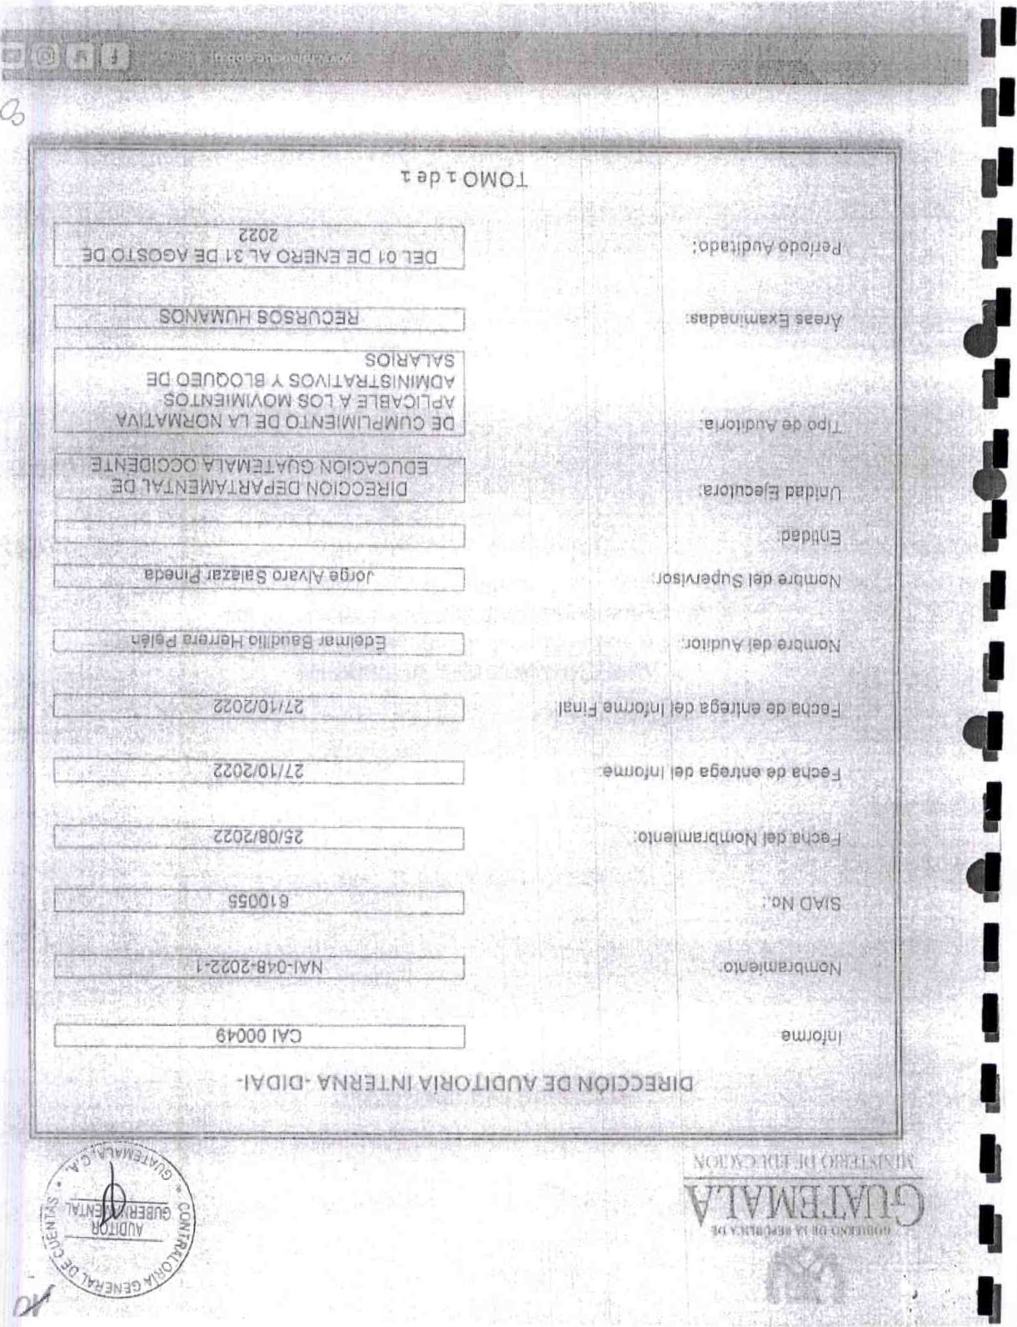

|  |  |
| --- | --- |
| 1 | Guatemala, 27 de Octubre de 2022  Licenciado:  Hermenegildo de Jesús Pereira del Cid  MINISTERIO DE EDUCACIÓN  Su despacho  Señor(a):  De acuerdo a nombramiento de auditoria interna No. NAI-04B-2022, emitido con fecha 25-08-2022, hago de su conocimiento en el informe de auditoría interna, actuamos de conformidad con la ordenanza de auditoría interna Gubernamental y Manual de Auditoria Interna  F.  Sin  Herrera  Pelen  ditor,Coordinador    '3-aoag.ouo.00) |
|  |
|

1

1

1

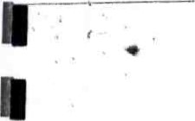 1 . INFORMACIÓN GENERAL 

1.1 MISIÓN

Somos una Institución evolutiva, organizada, eficiente y eficaz, generadora de oportunidades de enseñanza- aprendizaje, orientada a resultados, que aprovecha diligentemente las oportunidades que el siglo XXI le brinda y comprometida con una Guatemala mejor.

1.2 VISIÓN

1

Formar ciudadanos con carácter, capaces de aprender por sí mismos, orgutlcgos de ser guatemaltecos, empeñados en consegutr su desarrollo integral, con principios, valores y convicciones que fundamentan su conducta.

2. FUNDAMENTO LEGAL

1

* + - Ordenanza de Auditoría Interna Gubernamentel
    - Manual de Auditoría Interna Gubernamental
    - Normas de Auditoría Interna Gubernamental
    - Sistema Nacional de Control Interno Gubernamentai•SlNAClG•  Sistema SAG UDAI WEB
    - Instructivo: Reintegro de salarios cobrados no devengados RHU•lNS-14
    - Instructlvo: Bloquec de salarias y conformacion de expedientes de acciones o movimientos de personal para los renglones 011 "Personal permanente" y 022 'Personal por contrato'.

Nombramiento(s)

No. 048-2022

3. IDENTIFICACIÓN DE LAS NORMAS DE AUDITORIA INTERNA OBSERVADAS

Para la realización de la auditoría se observaron las Normas de Auditoría Interna Gubernamental siguientes:

NAIGUB-I Requerimientos generales;

NAIGUB-2 Requerimientos para el personal de auditoría interna;

NAIGUB-3 Evaluaciones a la actividad de auditoría interna;

NAICUB-4 Plan Anual de Auditoría;

NAIGUB-5 Planificación de ia auditoría;

11 NAIGUB•6 Realización de la auditoria;

NAIGU3-7 Comunicación de resultados;

NAtGUB-g Seguimiento a recomendaciones.

4, OBJETIVOS

11

Página 4 da 15





7. RESULTADOS DE LA AUDITORÍA

De acuerdo al trabajo de auditorfa realizado y cumplir con los procesos administrativos correspondentes, se presentan los riesgos materializados siguientes:

7.1 DEFICIENCIAS SIN ACCIÓN

1. Bloqueo de salarios y movimientos administrativos

1 Riesgo materializado

Prestaciones pagadas de más.

 De la muestra de 103 casos revisados, en el Slstema de Nómina, Registro de Servicios Personales, Estudios y/ o Servicios Individuales y Otros Relacionados con el Recurso Humano GUATENOMINAS, correspondientes a la unidad ejecutora No. 326, se determinó un caso de una persona que falleció con fecha 16/08/2021, Sin embargo se le pagó su aguinaldo correspondiente al periodo del 1 de enero al 31 de diciembre de 2021, la cantidad pagada de más asciende a Q 2,968.29, pendtente de revalidar por el Departamento de Recursos Humanos.

1

b

Comentario de la Auditoría

Se confirma la deficiencia derivado a lo siguiente:

a) Se presentó la solicitud de suspensión de pago RHU•FOR-II Versión 4, firmada por el supervisor educativo del distrito en la que solicita sea efectiva la suspensión de pago por fallecimiento de [a docente a partir del 16/8/2021, la cual fue registrado en Guatenominas por la analista de gestión de la DIDEDUC Guatemala Occldente, sin embargo, se le pago Q, 2,968.29 en concepto de aguinaldo de más, ya que únicamente le correspondía lo proporcional del 01 /01/2021 al 15/08/2021 y no así al 31/12/2021.

b. En el instructivo Prestaciones Laborales RHU•lNS-07 Versión 3. Gestión de pago de Prestaciones Laborales. Actividad 4, Analizar expediente para pago de prestaciones laborales. Responsable. Analista de movimientos de personal DIDEDUC. Numeral 3. Revisa que la constancia de vacaciones generada del Sistema e-SIRH del último periodo laborado indique la fecha del ultimo día laborado y no la fecha efectiva de entrega del cargo, si es así, no acepta dicha constancia (aplica personal administrativo). Actividad 5. Analista de movimientos de personal DIDEDUC. Se comunica inmediatamente con el ex empleado público y ejecuta las acciones indicadas en el instructivo RHU-lNS-14 Reintegro de salarios cobrados no devengados, con el fin que se realicen los reintegros de los salarios cobrados no devengados, en el menor tiempo posible y evitar ia prescripción de la prestación laboral, Siendo responsables del cumplimiento de las acciones anteriores. Actividad 6. Analista de movimientos de personal DIDEDUC. Prepara el expediente de 11 pago de prestaciones laborales para el traslado del mismo y realiza [o siguiente: 1.

1

|  |  |  |
| --- | --- | --- |
| No. | Descripción | Fecha creación |
|  | Que e' director departamental de educación Cuatemala cccidente, gire Instrucclones escrito:   1. A jet depenamenta de Recursos Humanos, para que realice les correspondientes ante la Subdtrecctón de Administración de tornina. de la Oirecclón de Recursos Humanas •OIREH% para que revalide la cantidad de Q reportado en la denciencia. 2. Al personal responsable dal departamento de Recursos Humanos, que Intervienen dentro del procesa, indiquen al o beneficiarlos que al verkfcar en el slstema se determinó que la ex empleada aguinaldo mayor a lo establecido y solicite El reintegra correspondiente. | 26110/2022 |

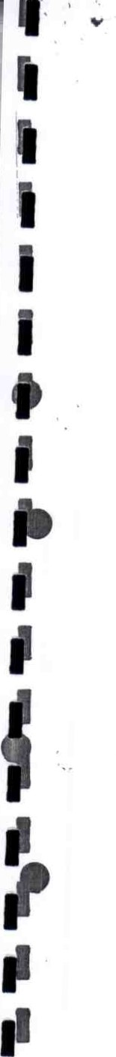Responsables del área

MI LVIA LUCRECIA ORELLANA Y ORELLANA

HERMENEGILDO DE JESUS PEREIRA DEL CID

Recomendaciones

2. Bloqueo de salarios y movimientos administrativos

Riesgo materializado

Sueldos y prestaciones pendientes de pago a ex servidores públicos

De la muestra d 103 sos revisados, correspondientes a la unidad ejecutora No. 326, se determinó en e ma de Nómina, Registro-de Servicios Personales, Estudios y/ o Servicios Individuales y Otros Relacionado con el Recurso Humano GUATENOMINAS, que no existen registros del pago de algun s días lábarados que corresponden a sueldos devengados no pagados y prestaciones borales de forma proporcional (bonc 14 y aguinaldo) de los cuales existen 07 casos.

Comentario de la Auditoría

Derivado a las pruebas presentadas en el oficio RRHH No. 145-10-2022 recepcionado e] 19/10/20221 se estableció lo siguiente:

Adjuntaron diversas notificaciones realizadas a la docente Irma Violeta Gálvez García.

Para el caso de José Manuel Estrada López y Nohelia Patricia Chavac Zelada, Angelica Lourdes Archila Alvarado, Victoriano Boj Xiqutn y Ana Gabriela Mejia Herrera emitieron comentarlos, pero no adjuntaron las pruebas respectivas de las gestiones realizadas.

Con relacion a Aman Cintara Toaspern no adjuntaron les pruebas respectivas de que 11 efectuaron las gest;ones indicadas en la boleta de devolución de expediente.

pagina 8 de 15



|  |  |  |  |
| --- | --- | --- | --- |
| estar en pandemia Ini de ahí enviamos dich no han enviado nada d  Responsables del área  MILVIA LUCRECIA ORE HERMENEGILDO DE J  Recomendaciones | | iaron a enviar las liquidaciones para que firmen aquí solamente documentos para que ellos proceden con el pago, con este caso ellos a Sección de Gestión y Desarrollo de Personal.  LANA Y ORELLANA  SUS PEREIRA DEL CID | |
| No. | Descripcíén |  | Fecha Creación |
|  | Que el director de pot escrito y de gesàcne  Nómlna, de aa Dir pagos pendtentes reportados en IE d | ertamentel de educecián Guatemata occidente instrucciones uimlento pura que la lera del departamnto de recursos humanos. ee correspondientes ante oe Administración de  Ión de Recursog Humanos OIREH. pata que se pueda realizar tos los ex servidores dele evidencia par escrito de Ica casos | 25/1 0/2022 |
| 3, Bloqueo de salarios  Riesgo materializado  Sueldos pagados no de  De la muestra de 103 c | | movimientos administrativos  engados e Incumplimiento en el plazo del bloqueo sos revisados, en la unidad ejecutora No. 226, se Identificó | |

pandemia iniciaran a enviar las llquidaciones per que firmen aquí solamente y de ahí enviamos dichos doc entos para que ellos procedan con el pago, con este caso no han enviado nada de ellos nuestra unidad.

7. Por fallecimiento e Ana Gabriela Mejía Herrera, se reitera lo indicado en el Anexo l, pera el tramite de pre aciones póstumas, los familiares inician el proceso ante ONSEC y luego en el Departem nto de Prestaciones Laborales de la DIREH, en algunos casos por y

que en 3 casos no se cumplicon el bloqueo en el plazo establecido, provocando sueldos pagados no devengadopor un total de Q 27,135.02, cantidad pendiente de revalidar por el Departamento de Reursos Humanos, en el Sistema de Nómina, Registro de Servicios Personales, Estudios yo Servictos Individuales y Otros Relaclonados con el Recurso Humano GUATENOMINs.

Comentarlo de la Audit na

Derivado a los comentarios y las pruebas presentadas, la deficiencia se confirma derivado a que se determinó q la analista de gestión de personal de la DIDEDUC Guatemala Occidente presentó el f rmularlo CEDULA DE NOTIFICACION el 06/06/2022 a la docente Aura Marina Sagastum Paz en la que se trasladó las boletas de reintegro 857,341 y 857,

342 y por medio del ofi io No. GDP-RRHH-OI 68-2022 del 6/06/2022 con las instrucciones

### MINISTERIO DE EDUCACION

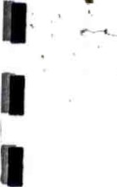de prestaciones laborales, mismo que se encuentra ingresado en el sistema Esirh.

Responsables del áre

MILVIA LUCRECIA ORÉLLANA Y ORELLANA

HERMENEGILDO DE J SUS PEREIRA DEL CID

|  |  |  |  |
| --- | --- | --- | --- |
| Recomendaciones | |  | |
| No. | Descripció |  | Fecha creación |
|  | Que el di.rector de  Gire Instrucclcne departamento de  establezcan los c devenvodos,  Giren instrucclcnei  Recursos Human deficienclB, de cc  Giren instruccion  Recursos Humano de revalide la cantida | menta' de educación Guatemala occidente, reuüce Io siguiente.  por escritoyden seguimtentopara que el personal responsable de/ ecursos Humanas, Frana de Supervislón. o:restor (a) del Centro  Asasorla Jurfdlca. que Intervienen dentro del proceso, evalúen y ntrobes inte:nas neoetarlos, para el reintegro de sueldos pagados no  por escrito y den tequlmiento pare que (a Jefa del departamento de  , gestione y dele evidencia por de 109 casos reportados en la ormldad Irsuuctivos y  por y den zegulmiento para que la jefa del departamento de  , reallce las acciones correspondientes antela Subdirección de ómina, dula Olrecclón de Recursos Humanas DIREH, PEra que de Q 27,136.02,  los3 casos reportados en ta deficiencia. | 26/10/2022 |
| 4. Bloqueo de salarios  Riesgo materializado  Incumplimiento de los I  En la realización de ( humanos, de la unidad 2022, se determinaron denominado: Reintegro Bloqueo de salarlos y personal para los renglo  a. No se registra men | | movimlentos administrativos  structivos RHU-lNS-14 y RHU-INS-15  auditoria de cumplimiento en el departamenta de recursos jecutore No. 325, por el período del 01 de enero al 31 de julio los siguientes incumplimientos a los Instructivos RHIJ- INS•14 e salarlos cobrados no devengados y RHU-lNS•15 denominado; conformación de expedientes de acc[ones o movimientos es CII  permanente" y 022 "personal por contrato", ualmente en el formulario RHU-FOR-46 Control de Monitoreo | |

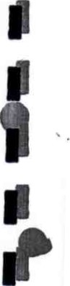de

de

de Reintegros

1. NO se elabora el f mulario RHU- FOR-13 Cedula de Notificación de las boletas de liquidación del reintegro."
2. No existe seguimien oy monitoreo al reintegro de salarios cobrados no devengados.
3. No se informa al di ctor departamental de los casos de los ex servidores públicos 11 que han incumplido con alizar los reintegros, de los casos determlnados.

|  |  |
| --- | --- |
|  | 12 de  MINISTERIO CE EDUCACION 0113.COCB-oc»00) |
|  |  |

1. No se realiza el proceso de cobro por la vía económica-coactiva,

11 Falta de conformaçión de expedientes según los documentos indicados en el

11

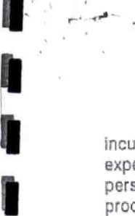incumplimiento a los nstructivos RH-lNS-14 Y RHU-lNS-15, cuando se ha adjuntado los expedientes de bloq eos de salarios y procedimientos de reintegros a realizar por el personal que adeuda salarios. El formularlo RHU- FOR-46, es específico para el procedimiento de rei$ltegros donde el persona! no ha reintegrado o los familiares de personal fallecido o d saparecidos por no contar con la dirección para notificar se cumple con las tres notificaci nes se registra en el mismo y se traslada al Despacho dei Director 1 para que a su vez esa instancia coordine con Jurfdloo el proceso de Económico coactivo, terminando la respon ab!lidad de la Sección de Gestión y Desarrollo de Personal en el momento que se tras da el expediente a Dirección (RHU-lNS-14 CX. Actlvidad 1.) Esta instancia no tiene co petencia jurídica para finalizar con la acción establecida en el Acuerdo 457 del Códi o Penal, sir embargo, se han diligenc)ado exltosamente los casos al MP con los docum tos de soportes solic'tados por ese ente, de los cuales ya se han tenido varios reintegro como el caso del profesor Rufino Artagañan Bautista Garcia (sea adjunta oficio No. G RRHH.35B-09-2018, Oficio 380-2020 y Oficio GDP- RRHH- No. 543-12-2020 y Oficio No. DDEGO/HDJPDC/ DE FECHA 11 DE OCTUBRE DE 2022). En los casos en los que los f#mlliares o ex servidores públicos cumplen con reintegrar antes de la tercera notificación esos casos no se trasladan con el RHU- FOR-45, por no haber cumplido con las tres otificaciones esos casos no se trasladan con el RHU-FOR-46, por no haber cumplido cop las tres notificaciones establecidas para el efecto. 3. En esta deficiencia refieren soeldos y prestaciones de pago a ex servidores. LA DIDEDUC OCCIDENTE ha cum ido con realzar las acciones que como departamento han correspondido, somos n eslabón en el proceso de pago, por lo que la competencia de operar cálculos y pa ar salarios y prestaciones adeudadas es competencia de la Dirección de Recursos umanos DIREH, como se informa en lo indicado en el anexo III. 4. En cuanto a esta defici ncia, se especifican los casos en el anexo III.

1

Por lo antes expuesto, e sojicita el apoyo a efecto de tomar en cuenta los argumentos presentados y la docu entación soporte a efecto de establecer que lo que compete a la DIDEDUC OCCIDENTE, ese a la falta de personal y a la sobrecarga de funciones hemos realizado las gestiones necesarias para poder evitar en la medida de 'o posible salarios pagados no devengado y diligenciar los pagos que corresponden a personal que se ha retirado de la depender32ia por diversas razones. Que como seres humanos se cometen errores, los mismos no an sido Intencionales y la carga laboral por la falta de personal en la Sección de Gestión e Personal y en el departamento de Recursos Humanos, no ha evitado que se haya idoejorando en el proceso antes Indicado.

Responsables del área

11 MII.VIA LUCRECIA OREL ANA Y ORELLANA

HERMENEGILDO DE JES PEREIRA DEL CID

11 Recomendaciones

|  |  |  |  |
| --- | --- | --- | --- |
| No. | Descripción |  | Fecha creación |
|  | Quo ei director depa | amental de tdu:acV8r•, Guatemala occ'dente, gire insuu:cicnes | 26/10/2022 |
|  |  | 14 de IS  MINISTERIO OE EDUCACIÓN (1113-0003-000-00) |  |

11

11

|  |  |
| --- | --- |
| GUATEMALA el período comprendido de  El alcance del nombramien anhplía de la forma siguient  Esta auditoria debe: Objetiv Verificar el cumplimiento d de salarios.  Objetivo Específico  Verificar si los movimiento realizó el bloqueo de salario se amplía en: El período de | CCIDENTE; para que practiquen auditoria (de) Cumplimiento Cl de enero de 2022 al 31 de agosto de 2022.   * No. NAI-048-2022 de fecha 25 de agosto de 2022 se   :  General la normatlva aplicable a los movimientos administrativos  administrativos generaron sueldos pagados no devengados dportunamente.  es del 01/01/2022 al 31/07/2022   * origen al nombramiento es: Que no se registren a de los empleados.   ón, tos harán constar en papeles de trabajo e Informe, nte al área ev ada. El inf e final debe presentarse  cd•ánde Auditoria  Ministena da Eduaclt,n |
| El riesgo identificado que d movimientos administrativo  Los resultados de su actua la conclusión correspondi  28-09-2022  11  11  11 |
|  |  |

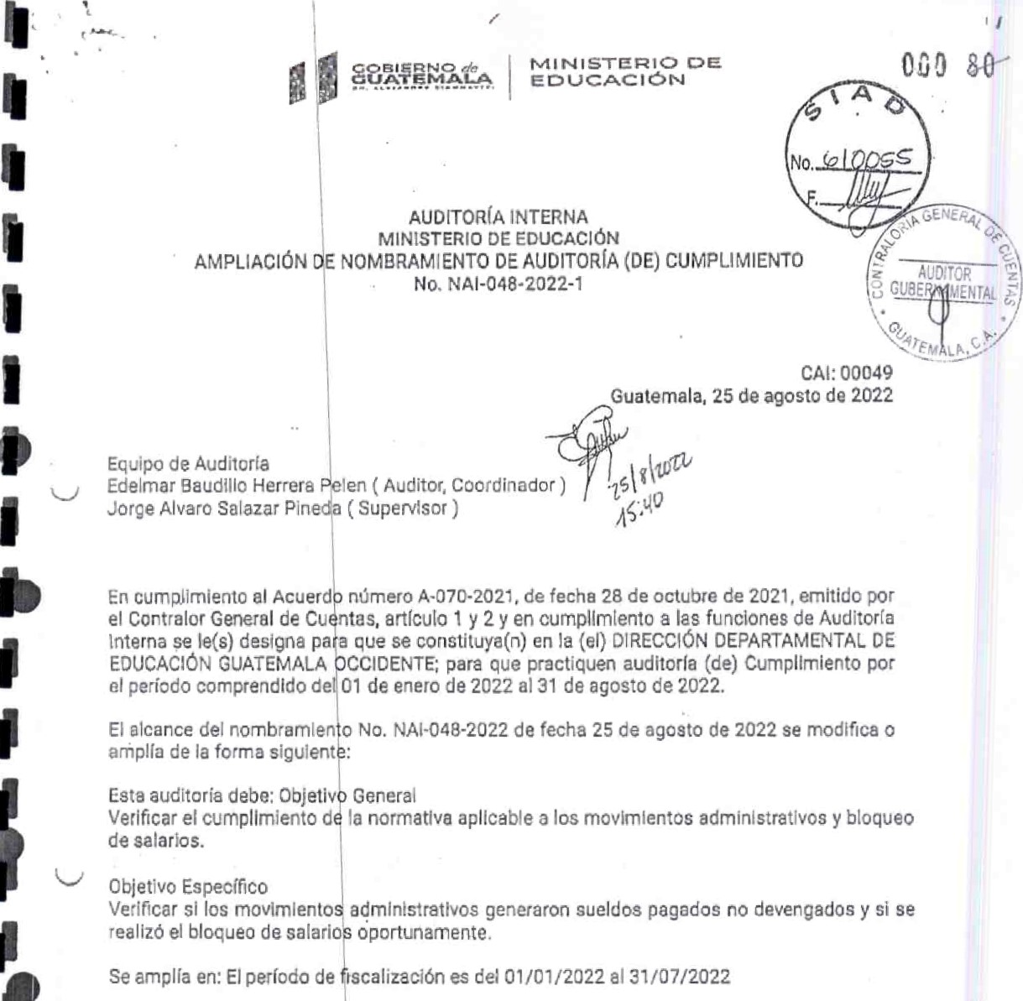EDUCACION

No. NAI-048-2022-1

Equipo de Auditoría

Edelmar Baudillc Herrera 'en ( Auditor, Coordinador ) Jorge Alvaro Salazar Pine

el Contralor General de Cu ntas, artlcuto 1 y 2 y en cumpllmlento a las funciones de Auditoría Interna se le(s) designa pa que se constituya(n) en la (el) DIRECCIÓN DEPARTAMENTAL DE

EDUCACION por

modifica o

y bloqueo

y si se

tiempo los

emitlendo el

000

|  |  |  |
| --- | --- | --- |
|  | Edel aro  Audiror AL'ãJtÓrJa InternoInlcrna de  M!nistetjo de Eaucacien | Supervisor  Dlreccldr. ue 'atama  do Educacibñ |
|  |  |  |

GOBIERNOde MINISTERIO DE CUATEMALA EDUCACIÓN

Anexo I

Prestaciones pagadas de más

|  |  |  |  |  |  |  |  |  |  |  |  |  |  |  |  |  |  |  |  |  |
| --- | --- | --- | --- | --- | --- | --- | --- | --- | --- | --- | --- | --- | --- | --- | --- | --- | --- | --- | --- | --- |
|  | |  | |  | | | | | _ | | | oto.delk*.  ado | | . | | | | 1'iêÚIhàldb,ppgido.a dó más", | | |
| ascoE049 | | Ana Grae | | a e la Herrera | | | | | Fallecimiento | | | Q 1C 177.CO | | Q 7 208.71 | | | |  | | |
| Sueldos | | | | Anexo ll prestaciones pendientes de pago a ex servidores públicos | | | | | | | | | | | | | | | | |
|  | | | | | |  | | | | | | | | | | | | | | |
|  | |  | |  | |  | | | | | |  | | | |  | .ec:ha"•• |  | | |
|  | | ego 1491713 | | Irma | | oleta Gálvez Carcla | | | | | | RescisiOn de contrato | | | | 02/02/2022 | | 31/012022 | | |
| 2 | | 090108E30e | | José anuel Estrada LO | | | | | | | | allecimiento | | | |  | |  | | |
|  | | 990106187 | | NOhelia Patricia Chavac e da | | | | | | | | Renuncia | | | | 1 5/0212022 | | 31/01/2022 | | |
| 4 | | 950033947 | | Aman Clntora Tcs em | | | | | | | | Fal:eclmienta | | | | 04/041'2022 | | 31/ 3/2022 | | |
| 5 | | 95C065077 | | An Lourdes Archil Alvarado | | | | | | | | Jubiiacián | | | | 021'05/2022 | | 30/04/2022 | | |
| 6 | | 0500292 | | Victod no 30 | | | | un | | | | Fallecimiento | | | | 04/10/2021 | | 30/0 82021 | | |
|  | | 250050491 | | Ana G dela Me la Herrera | | | | | | | | fallecimiento | | | | 16/08'2021 | | 3hmr¿021 | | |
| Sueldos paga | | | | | | Anexo III os no devengados e incumplimiento en el plazo del bloqueo | | | | | | | | | | | | | | |
|  | |  | |  | |  |  | |  | |  | | |  | |  | | dél | | Mcntb Q' |
| 1 | | 9501 14018 | | Aura Man  Segastum Pat | | a | Jubilación | | 01/03/2022 | |  | | |  | | 03,10542C 22 | |  | | 'Bi954.C0 |
| 2 | | 980000948 | | red/  Ronaldo  Muria. | |  | Destitución | | 27/03/2015 | | Activo | | | 20toaraa15 | | 23'04/2013 | | 20 | | 4,406.S2 |
|  | | *01085231 | | González | |  | Renuncla | |  | | Baia | | |  | | 14/'03/2022 | |  | | 3,685." |
|  | | | | | |  | | | | | | | | | | | | | | |

construyen

General de

Formulario

IMPLEMENTACIÓN DE RECOMENDACIONES

|  |  |  |  |  |
| --- | --- | --- | --- | --- |
| Dirección | OIRECCK)N AJOTORIAAL SECTOR ÉÜ'.JCACION. CIENCIA, CULTURA | |  |  |
| Nombro de i' Entidae | MINISTERIO OE EDUCACION |  |  |  |
| Namore ue fitau |  |  |  |  |
| de  "ditoria | OE CINPLNE-NTC CON NIVEL DE | LIMITADA |  |  |
|  | DAS.03-ooog.2023 |  |  |  |
| Periodo ilado |  | |  |  |
| editor uoernam | ASTRIO ROSALES MARTINEZ , NECTON ESTUARDO . Licua. tic, JOSÉ ALEUANDfiO TOCORÀ NÁJERA JARON OBDU'IO OCAÑA | | | MERARY OROCÑEZ |
| udit0r  Independiente |  | | |  |
|  | Lic. JULO FALJSTC RAMIREZ VASOUEZ | | |  |

|  |  |  |  |  |  |  |
| --- | --- | --- | --- | --- | --- | --- |
| NO. | Establecimineto para el que laboraba | Puesto nominal | Número de Personal | Periodo a reintegrar | |  |
| Del | al | Monto pendiente de reintegro |
|  |  |  |  |  |  |  |

Hallazgos relacionados con el cumplimiento de leyes y regulaciones aplicables Área de cumplimiento

Hallazgo No. 1

Falta de gestión en el bloqueo de salarios y en la recuperación de salarios pagados no devengados

Condición

En el Ministerio de Educación, Unidad Ejecutora 318 Dirección Departamental de Educación de Izabal, Programa 12 Educación Escolar de Primaria, Renglón Presupuestario 011 Personal Permanente, se estableció que no se gestionó oportunamente el proceso para el bloqueo de salarios y la recuperación de los sueldos pagados no devengados, consecuentemente al 20 de junio de 2023, el personal que se indica en el siguiente cuadro no ha realizado el reintegro correspondiente:

cnnsin.oen

General de

Formulario

|  |  |  |  |  |  |  |
| --- | --- | --- | --- | --- | --- | --- |
| 1 | Escuela Oficial  Rural Mixta.JM,  Aldea Blue Crek | Director  Profesor  Titulado | 9901073861 | 1/02/2022 | 30/04/2022 | Q15.921,36 |
| 2 | Escuela Oficial  Rural Mixta,  Aldea San Pablo l, jornada matutina | Director  Profesor Titulado | 9903 024410 | 2/04/2019 | 31/07/2022 | Q258.546.93 |
| 3 | Escuela Oficial  Rural Mixta, jornada vespertina | Director  Profesor Titulado | 9901041523 | 4/04/2022 | 3'107/2022 | Q30,576.31 |
|  |  |  |  |  | Total | Q305,044.60 |

Fuante: Sistema de Guatenóminag_

Con relación al cuadro anterior, en el caso del exempleado con número de personal 9901073861 se determinó que, mediante oficio NO. DIREH-DGPN-90502022 del 24 de mayo 2022 fueron remitidas las boletas de reintegro correspondientes; sin embargo, según indica la Sección de Recursos Humanos de la Dirección Departamental de Educación de Izabal en oficio 145-2023 del 27 de marzo de 2023 se solicitó la reimpresión de las mismas derivado que no se encuentran físicamente ya que el encargado anterior no labora en la entidad. No obstante, por medio de oficio DIREH-DGPN-9550-2022 del 06 de junio de 2022. fue traslada la reimpresión de la boletas de reintegro, las cuales a la fecha no han sido notificadas; como se indica en el Oficio No. RH-lZA-312-2023, de fecha 23 de junio de 2023.

En el caso de la persona identificada con el número de personal 9901024410, se estableció, que fueron emitidas las boletas de reintegro que suman un monto total de 0302,578.74; de los cuales fueron reintegrados Q44.031.81, quedando pendiente de reintegro 0258,546.93, según Oficio No. RH-lZA-312-2023, de fecha 23 de junio de 2023 Del monto pendiente de reintegro no se realizaron las gestiones correspondientes en la Sección de Recursos Humanos de la Dirección Departamental de Educación de Izabal, para dar trámite a la vía económico-coactiva, por la diferencia (0258,546.93). Cabe mencionar, que con base en la documentación contenida en el expediente 008-2022 SAID, del 01 de agosto de 2022, se determinó que la fecha de abandono de labores fue el 2 de abril de 2019 y el bloqueo de salario se realizó el 25 de julio de 2022, no obstante,

cGc construyen

General de

Formulario

Dictamen técnico 001-2022 de fecha 19 de octubre de 2022, el personal de la Sección de Recursos Humanos de la Dirección Departamental de Educación de Izabal, tuvo conocimiento del abandono de puesto del servidor público y no realizó la gestión de forma oportuna.

La persona identificada con el número personal 9901041523, se determinó que fueron emitidas las boletas de reintegro que suman un monto total de Q39,000.36; de los cuales fueron reintegrados Q8.424,05, quedando pendiente de reintegro al 20 de junio de 2023, la cantidad de Q301576,31. De este monto pendiente de reintegro no se realizaron las gestiones correspondientes en la Sección de Recursos Humanos de la Dirección Departamental de Educación de Izabal, para dar trámite a la vía económico-coactiva.

Recomendación

El Director Departamental de Educación debe girar instrucciones al Jefe de Recursos Humanos para que ejerza oportunamente el control y supervisión sobre los expedientes pendientes de bloqueo de salarios y que la recuperación de los salarios pagados no devengados se recuperen de forma eficiente y eficazmente. y este a su vez al Analista de Gestión y Desarrollo de Personal para que realice en el tiempo que estipula el Instructivo Bloquea de Salarios y Conformación de Expedientes de Acciones o Movimientos de Personal para los Renglones 011 "Personal Permanente" y 022 "Personal por Contrato", código RHU-lNS-15, versión 3r del 12 de mayo de 2022, el cual indica que son 4 días hábiles a partir de la fecha efectiva de la acción, para evitar el pago de salarios no devengados.

|  |  |  |  |
| --- | --- | --- | --- |
| Cargo de Responsablà |  | Situacion | |
| Realizado |  | No Cum•bao |
| 'STA DE GESTION oeSARROLLO OE PERSONAL, DIRECTOR DEPARTAMENTAL EN FUNCIONES. JEFE DE RECURSOS HUMANOS |  |  |  |

Nota: El incumplimiento a estas recomendaciones serán motivo de sanción económica, según el articulo 39 numeral 2 del Decreto No. 31-2002, Ley Orgánica de la Contraloría General de Cuentas.

Fecha: Guatemala, 11 de septiembre de 2023

